# Aufgabe S1:

Ermitteln Sie die Ortsabhängigkeit der Schubspannung am Träger mit dünnwandigem Querschnitt, welcher in der Figur dargestellt ist.

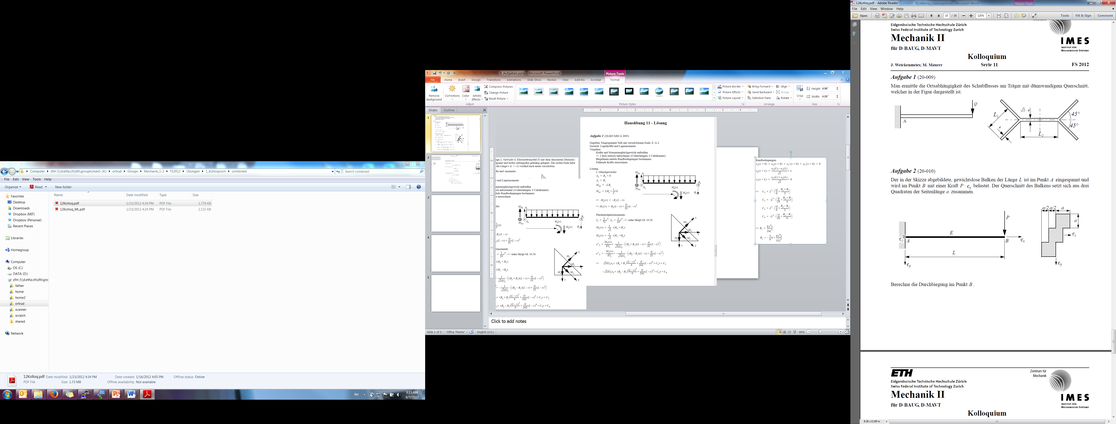

y

z

Geg.: $\frac{Q}{I_{z}}=q$

# Lösung zu Aufgabe S1:

1. **System analysieren, Laufvariablen $s_{1}$ und $s_{2}$ einführen**

Weil der Querschnitt symmetrisch ist, untersuchen wir nur die linke Hälfte. Da die Geometrie des Querschnittes komplexer ist als gewöhnlich, führen wir zwei verschiedene Laufvariablen ein: $s_{1}$ und $s_{2}$. Diese gehen im mittleren Bereich zusammen und werden zur gleichen Variabel.

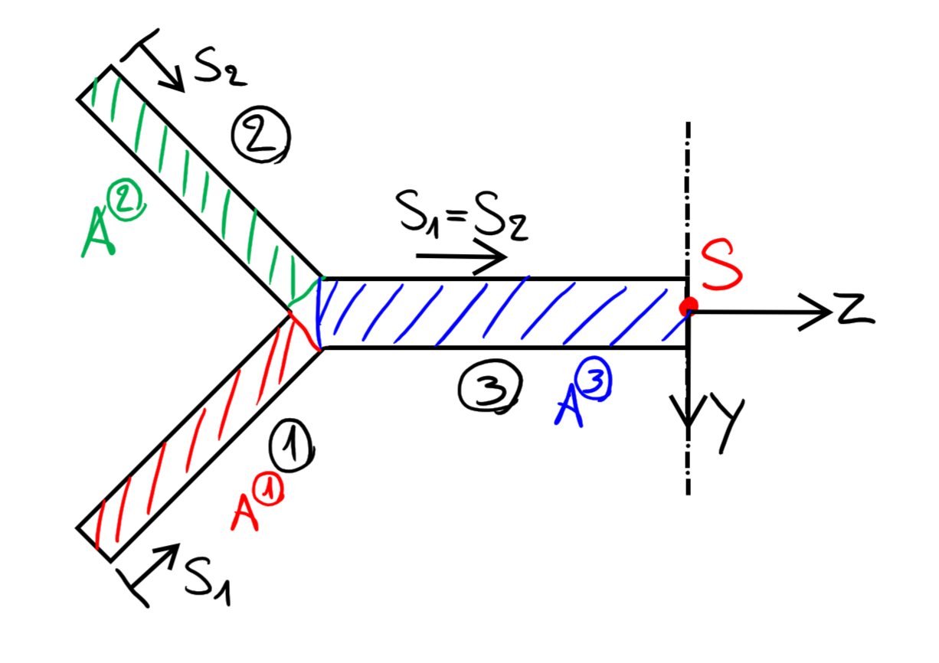

1. **Schubfluss im Abschnitt 1**

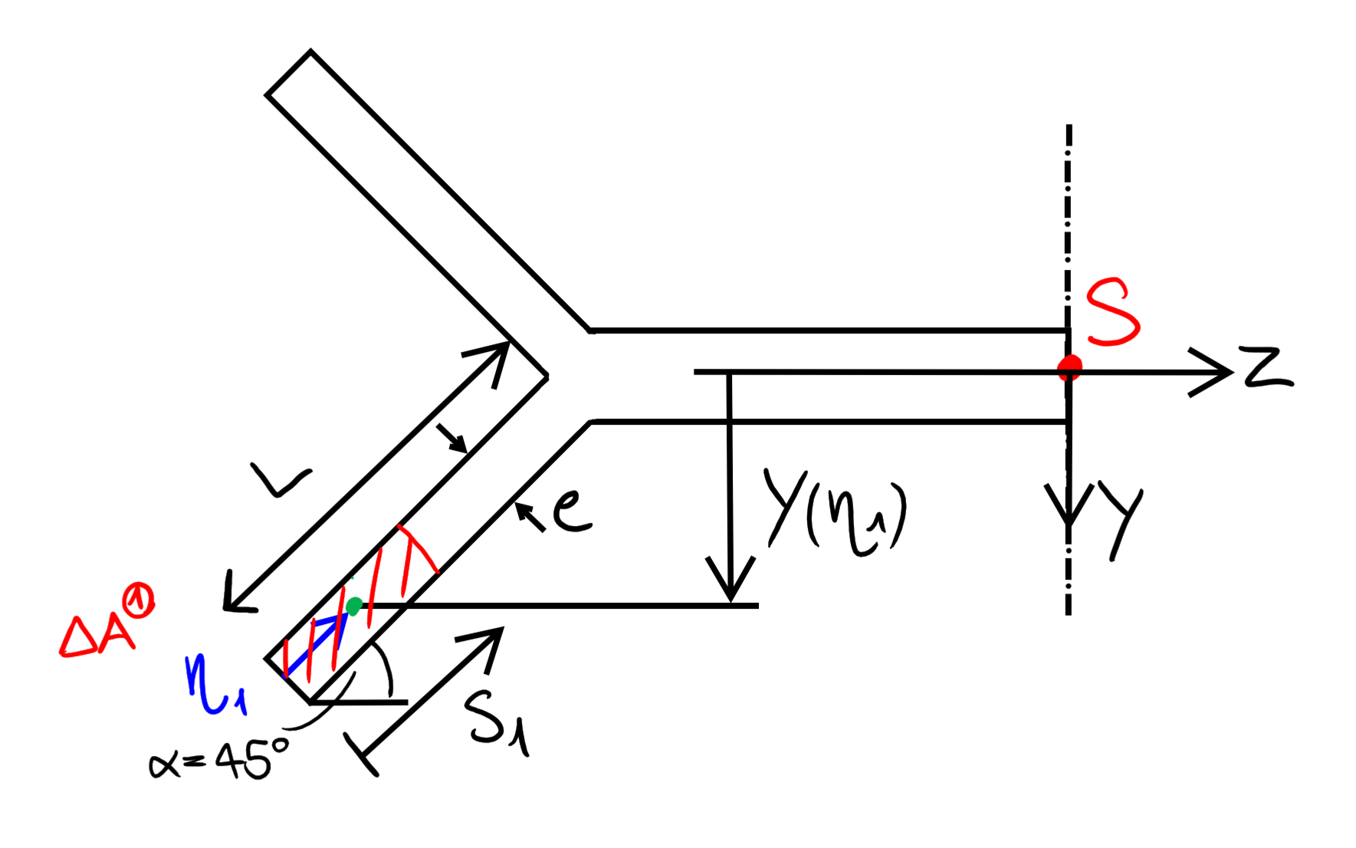

$$H_{z}^{1}\left(s_{1}\right)=\int_{0}^{s_{1}}{y\left(η_{1}\right)∙e\left(η_{1}\right)dη_{1}}=\int_{0}^{s_{1}}{\underset{\frac{\sqrt{2}}{2}}{\underbrace{\sin{α}}}\left(L_{1}-η_{1}\right)∙e dη_{1}}=\frac{\sqrt{2}}{2}e\left(Ls_{1}-{\frac{s_{1}}{2}}^{2}\right)$$

$$τ_{xs_{1}}\left(s_{1}\right)=-\left(\frac{Q}{I_{z}}\right)\frac{H_{z}^{1}\left(s_{1}\right)}{e\left(s_{1}\right)}=-q\frac{\frac{\sqrt{2}}{2}e\left(Ls_{1}-{\frac{s_{1}}{2}}^{2}\right)}{e}=\boxed{-q\frac{\sqrt{2}}{2}\left(Ls_{1}-{\frac{s_{1}}{2}}^{2}\right)}$$

1. **Schubspannung im Abschnitt 2**

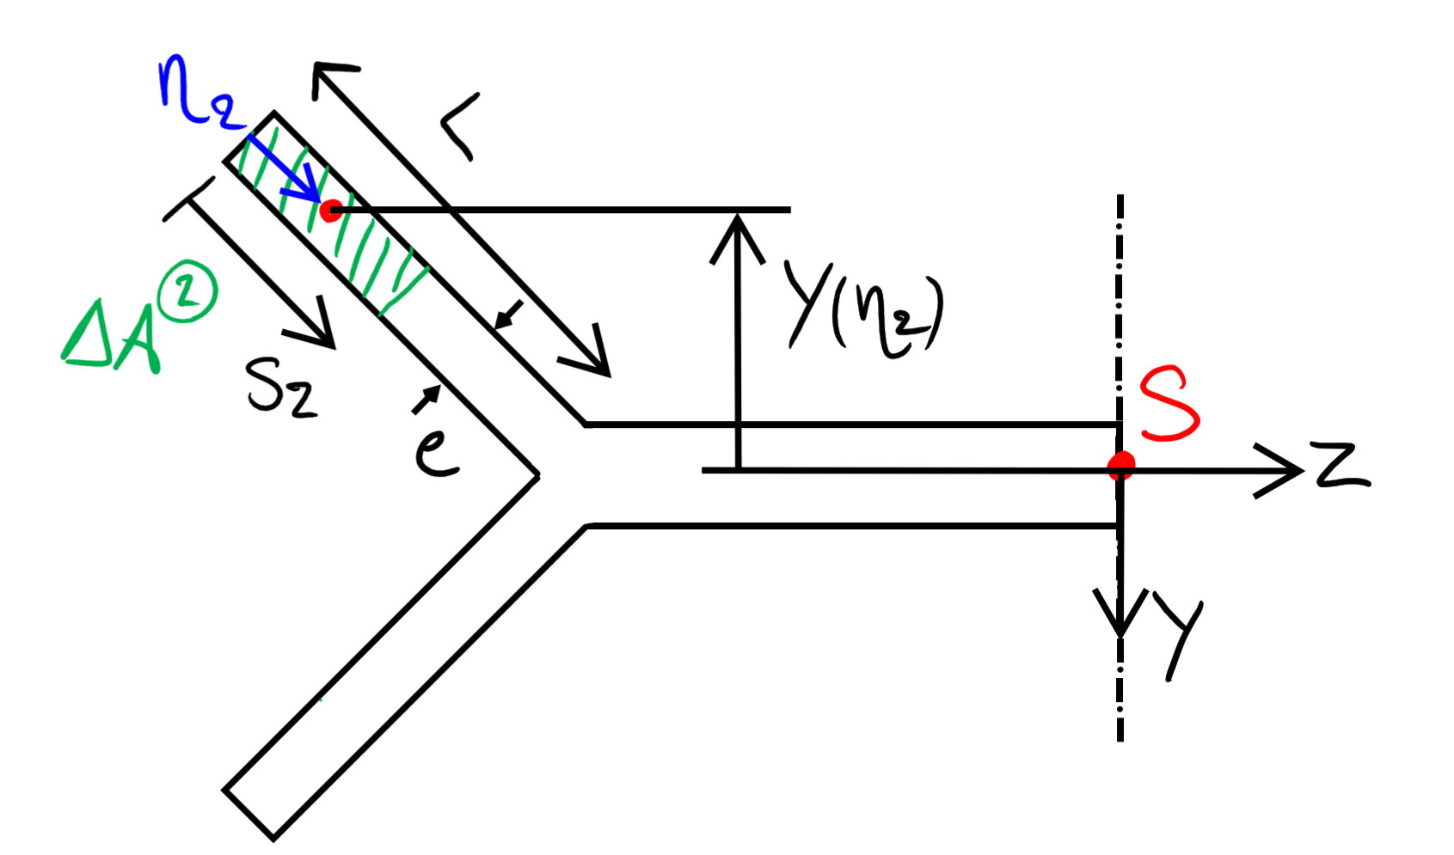

$$H_{z}^{2}\left(s_{2}\right)=\int_{0}^{s_{2}}{\underset{-y\left(η_{1}\right)}{\underbrace{y\left(η_{2}\right)}}∙e\left(η_{2}\right)dη_{2}}=\int_{0}^{s_{2}}{-\frac{\sqrt{2}}{2}\left(L-η_{2}\right)∙e dη_{2}}=-\frac{\sqrt{2}}{2}e\left(Ls_{2}-{\frac{s_{2}}{2}}^{2}\right)$$

$$τ_{xs_{2}}\left(s_{2}\right)=-q\frac{H_{z}^{2}\left(s_{2}\right)}{e\left(s_{2}\right)}=q\frac{\frac{\sqrt{2}}{2}e\left(Ls_{1}-{\frac{s_{1}}{2}}^{2}\right)}{e}=\boxed{q\frac{\sqrt{2}}{2}\left(Ls_{2}-{\frac{s_{2}}{2}}^{2}\right)}$$

1. **Schubspannung im Abschnitt 3**

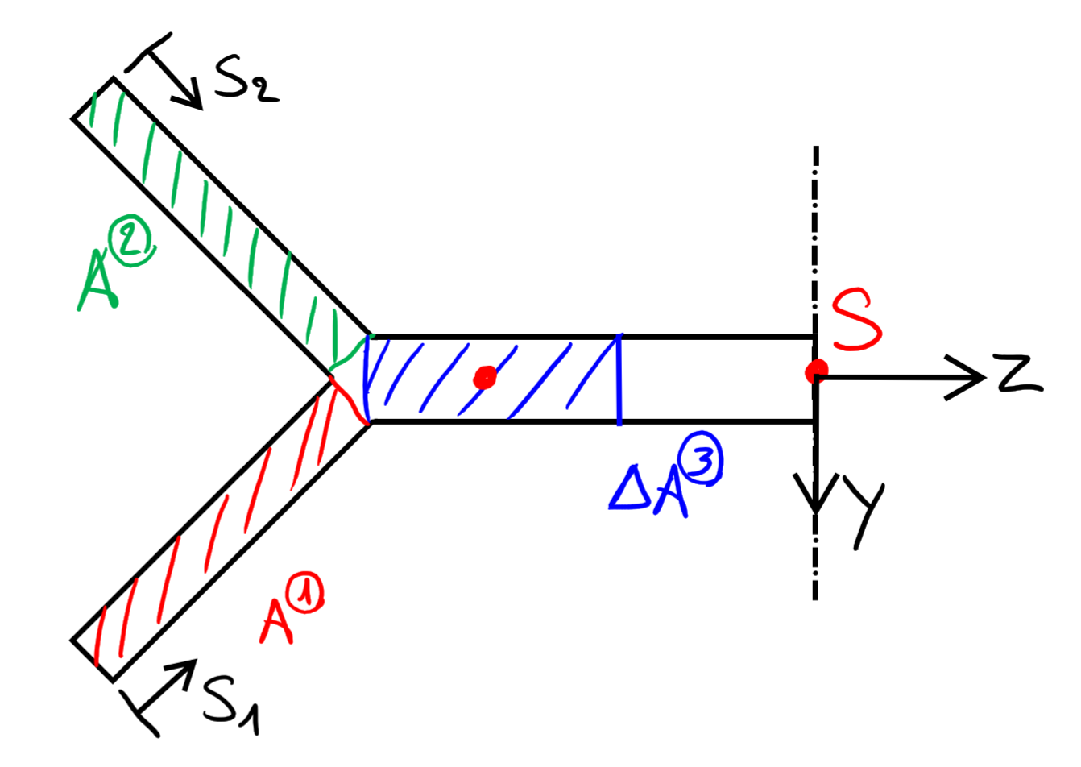

$$H_{z}^{3}=\underset{=0, \text{ da} H_{z}^{1}=-H_{z}^{2} }{\underbrace{H_{z}^{1}\left(s_{1}=L\right)+H_{z}^{2}\left(s_{2}=L\right)}}+\int{\underset{\begin{aligned}=0,\text{ da Sch}\text{werpunkte} \\ \text{auf der gleichen Höhe }\end{aligned}}{\underbrace{y\left(η_{3}\right)}}}e\left(η_{3}\right)dη_{3}=0$$

$$\boxed{τ_{xs}^{3}=0}$$

1. **Schubfluss zeichnen (optional)**

Zur Veranschaulichung der Resultate kann man noch den Schubfluss einzeichnen.

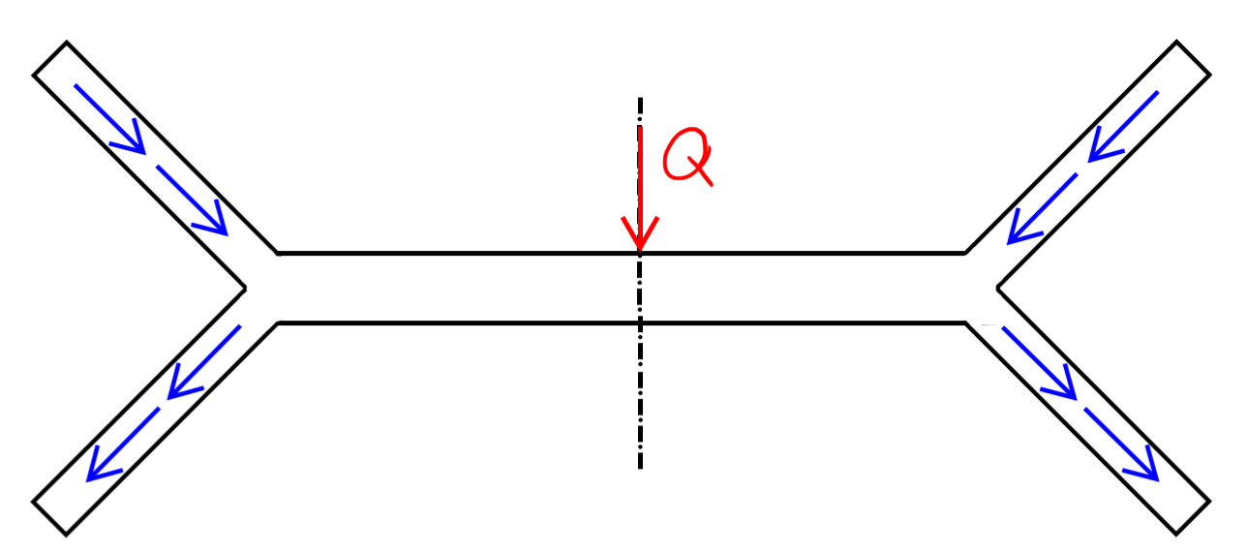

# Aufgabe S2:

Berechnen Sie die maximale Spannung auf dem Querschnitt mit der gegebenen Belastung und Geometrie.

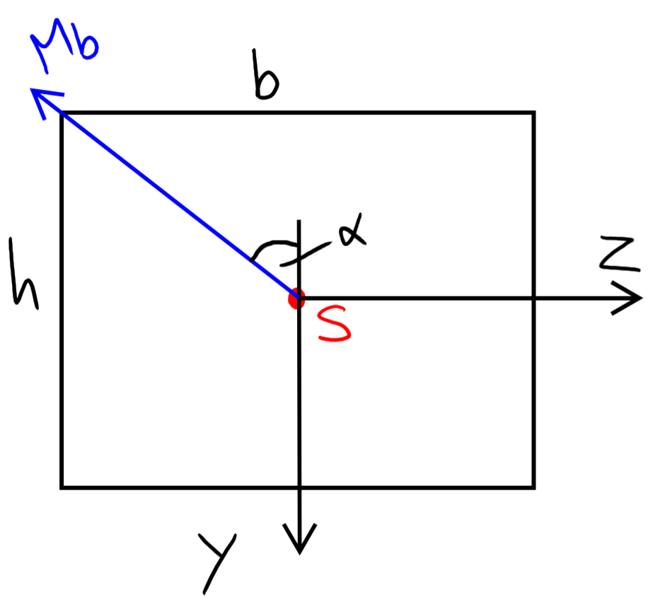

# Lösung zu Aufgabe S2:

In dieser Aufgabe haben wir eine kombinierte Belastung, welche wir auf eine Biegung um die y-Achse und eine um die z-Achse aufteilen können.

1. $M_{b}$**auf der y- und z-Achse abbilden**
$$M_{b,y}=-M_{b}\cos{α}=-M_{b}\frac{h}{\sqrt{b^{2}+h^{2}}} \\ M_{b,z}=-M_{b}\sin{α}=-M_{b}\frac{b}{\sqrt{b^{2}+h^{2}}}$$

2. **Trägheitsmomente $I_{y}$ und $I_{z}$ berechnen**
$$I_{y}=\frac{1}{12}b^{3}h, I_{z}=\frac{1}{12}h^{3}b$$

3. **Maximale Spannung berechnen**

Die Spannungsverteilung lautet

$$σ_{x}\left(y,z\right)=\frac{M_{b,y}∙z}{I_{y}}-\frac{M_{b,z}∙y}{I_{z}}=\frac{12M_{b}}{\sqrt{b^{2}+h^{2}}}\left(\frac{y}{h^{3} }-\frac{z}{b^{3}}\right)$$

Die Vorzeichen der Formel, kann man sich mit der unten gezeigten Abbildung klar machen. Das blau gezeigte $M_{b,z}$ bewirkt positive Spannungswerte in negativer y-Richtung. Aus diesem Grund das Minus. Das grün dargestellte $M_{b,y}$ bewirkt hingegen positive Spannungswerte in positiver z-Richtung und braucht den Korrekturfaktor von -1 nicht.

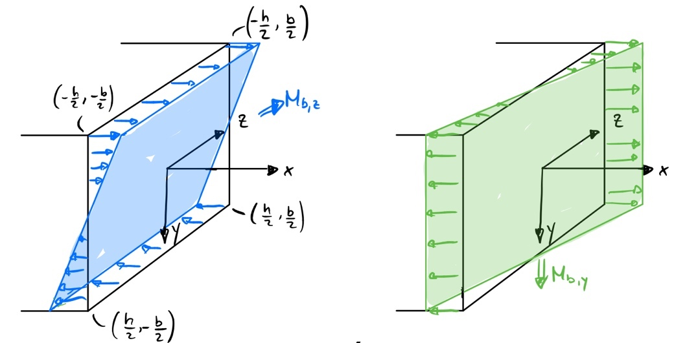

Der Punkt mit der maximalen Spannung ist entweder bei $\left(\frac{h}{2}/-\frac{b}{2}\right)$ oder bei $\left(-\frac{h}{2}/\frac{b}{2}\right)$. Da überlagern sich die beiden positiven oder negativen Spannungswerte aus Biegung von $M_{b,z} \text{und} M_{b,y}$.

$${\left|σ_{x}\right|}_{max}=\left|σ_{x} \left(\frac{h}{2}/-\frac{b}{2}\right)\right|=\left|σ_{x} \left(-\frac{h}{2}/\frac{b}{2}\right)\right|=\frac{6M_{b}}{\sqrt{b^{2}+h^{2}}}\underset{\frac{b^{2}+h^{2}}{h^{2}b^{2}}}{\underbrace{\left(\frac{1}{h^{2} }+\frac{1}{b^{2}}\right)}}=\boxed{\frac{6{\sqrt{b^{2}+h^{2}}M}_{b}}{b^{2}h^{2}}}$$

# Aufgabe S1:

Gegeben sei ein dünnwandiger Balken ($b≪h$) mit einem T-förmigen Querschnitt. Eine Punktlast mit Betrag $Q$ wirkt entlang der Symmetrielinie in positiver y-Richtung.

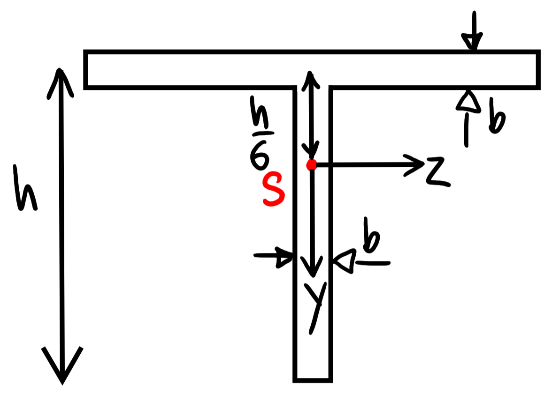 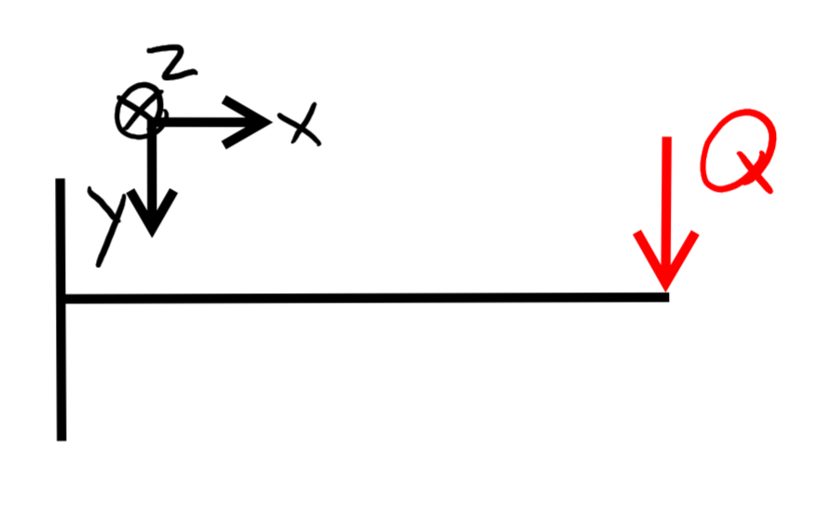

Geg.: $Q, h, b, I_{z}$

|  |  |  |  |
| --- | --- | --- | --- |
| S1a). |  |  |  |
| 5 mögliche Antworten |  |  |  |
|  |  |  |  |
|  |  |  |  |

1. Welche der folgenden Skizzen entspricht der Schubspannungsverteilung im Querschnitt, wenn man den Balken von rechts schneidet?
2. Berechnen Sie das statische Moment $H_{z}(y)$ im unteren Abschnitt des Querschnitts.

|  |  |  |  |
| --- | --- | --- | --- |
| S1b). |  |  |  |
| 5 mögliche Antworten | $$H_{z}(y)=0$$ | $$H_{z}(y)=b\left(\frac{25}{36}h^{2}-y^{ 2}\right)$$ | $$H_{z}(y)=b\left(\frac{25}{36}h^{2}+y^{ 2}\right)$$ |
|  |  |  |  |
|  |  | $$H_{z}(y)=\frac{b}{2}\left(\frac{25}{36}h^{2}+y^{ 2}\right)$$ | $$H_{z}(y)=\frac{b}{2}(\frac{25}{36}h^{2}-y^{ 2})$$ |

1. Bestimmen Sie die Schubspannungsverteilung von $τ_{xy}$ im Querschnitt.

|  |  |  |  |
| --- | --- | --- | --- |
| S1c). |  |  |  |
| 5 mögliche Antworten | $$τ_{xy}=0$$ | $$τ_{xy}=\frac{Q\left(\frac{25}{36}h^{2}+y^{2}\right)}{2I_{z}}$$ | $$τ_{xy} =\frac{Q\left(\frac{25}{36}h^{2}-y^{2}\right)}{I_{z}}$$ |
|  |  |  |  |
|  |  | $$τ_{xy}=\frac{Q\left(\frac{25}{36}h^{2}+y^{2}\right)}{I_{z}}$$ | $$τ_{xy}=\frac{Q\left(\frac{25}{36}h^{2}-y^{2}\right)}{2I_{z}}$$ |

# Lösung zu Aufgabe H1:

Aufgabenteil a):

Wenn man den Balken von rechts schneidet sieht man, dass die Querkraft in positiver y-Richtung zeigt und die Schubspannungsverteilung deshalb von oben nach unten verläuft.

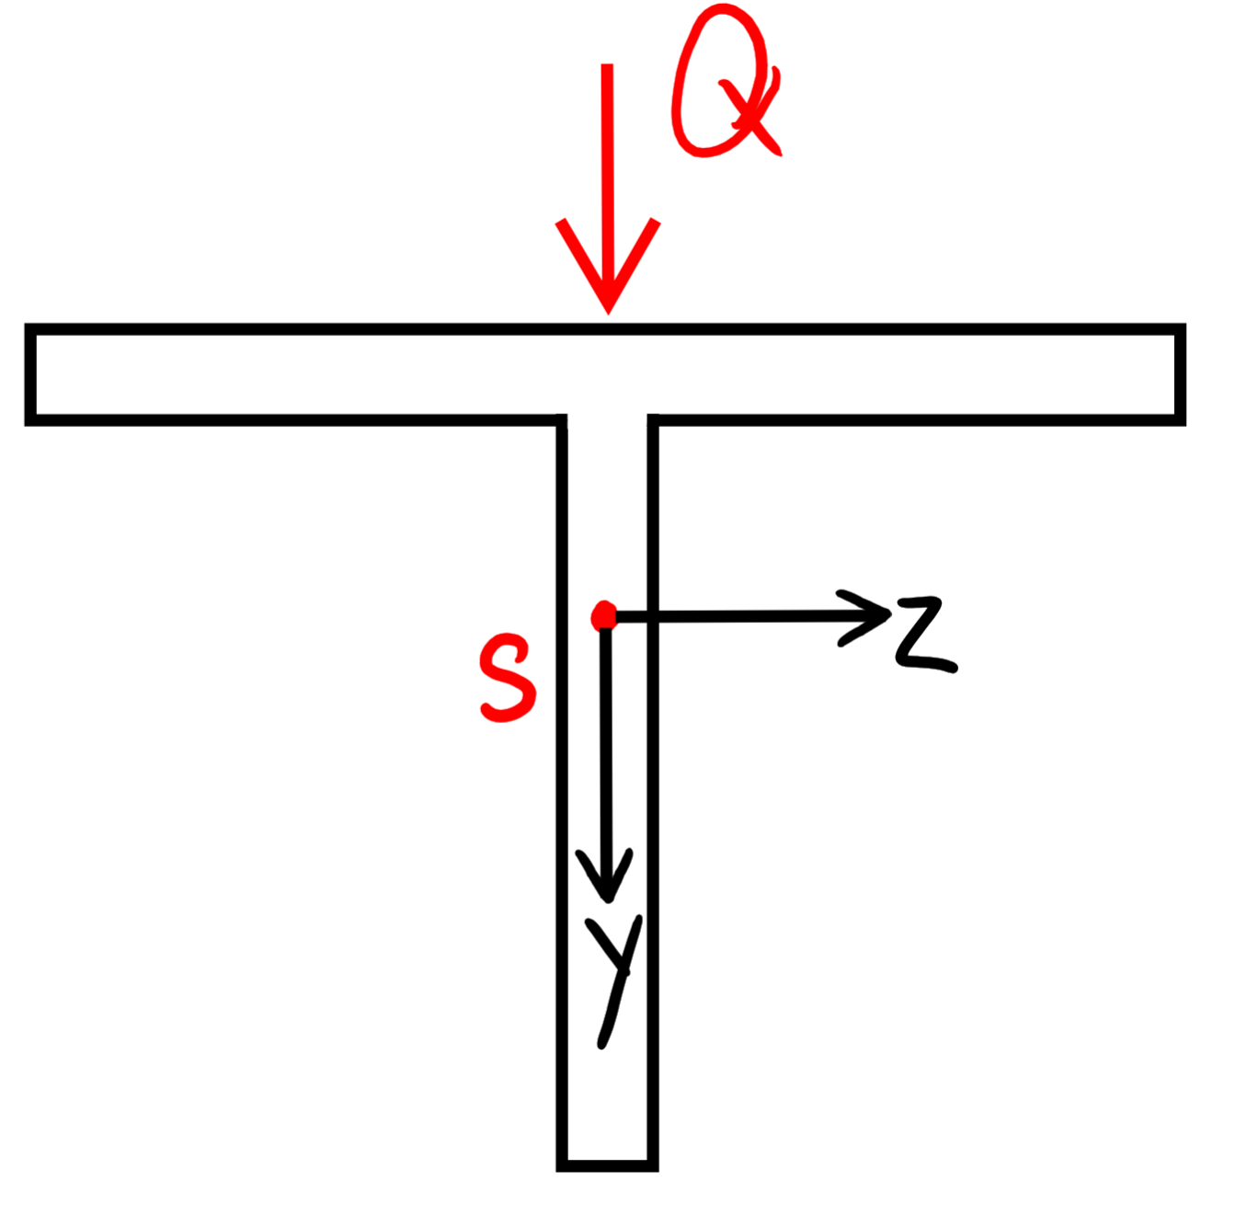

Man kann sich die Schubspannungsverteilung ähnlich einem Wasserfluss vorstellen, wenn man beim Punkt, wo die Kraft angreift, Wasser in den Querschnitt eingiesst.

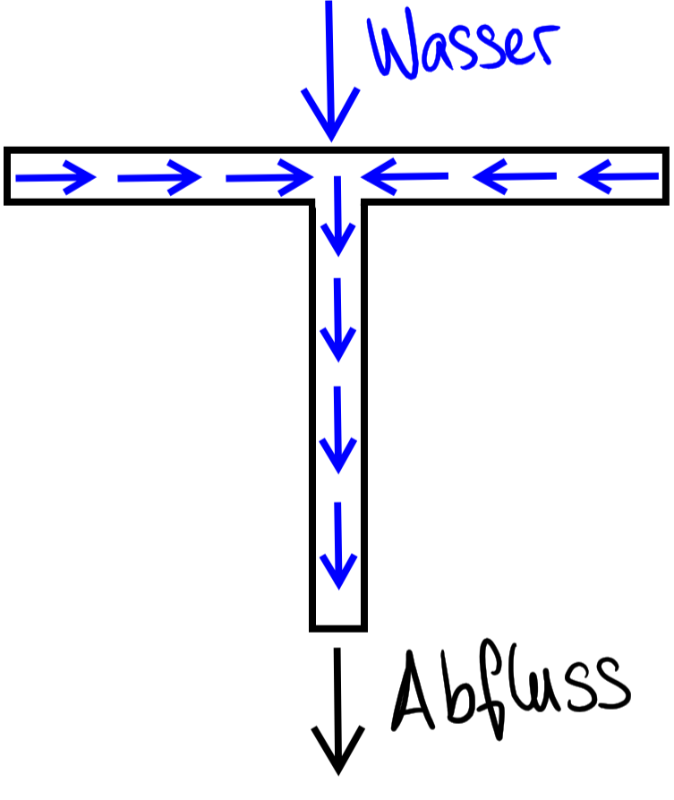

Aufgabenteil b):

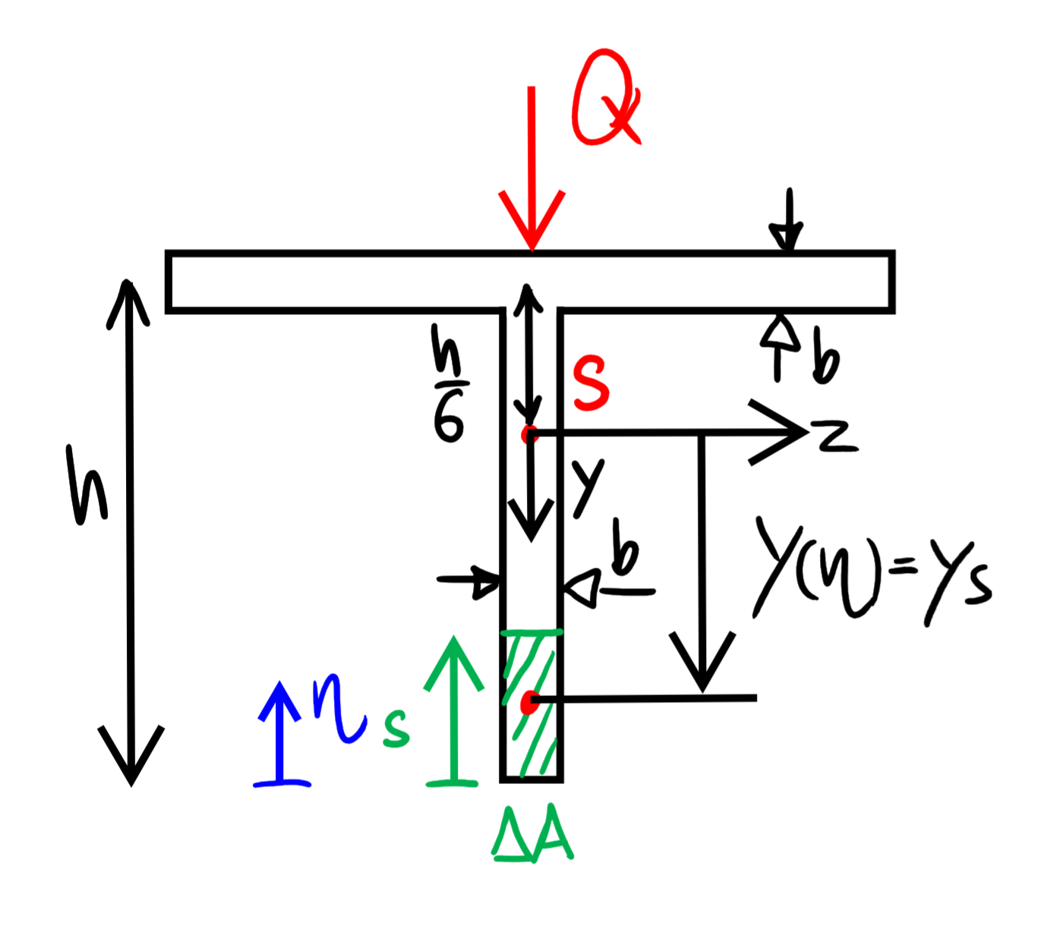

Lösungsweg mit Variabel $s$:

$$H_{z}\left(s\right)=\int_{0}^{s}{y\left(η\right)e\left(η\right)dη}=\int_{0}^{s}{\left[\left(h-\frac{h}{6}\right)-η\right]∙b dη}=b\left(\frac{5}{6}hs-\frac{s^{2}}{2} \right)$$

mit $s=\frac{5}{6}h-y$:

$$\boxed{H_{z}\left(y\right)=\frac{b}{2}\left(\frac{25}{36}h^{2}-y^{2}\right)}$$

Lösungsweg mit Vereinfachung $\int_{∆A}{ydA}=y∙∆A$ (nur bei Rechtecken möglich):

$$y_{s}=\frac{1}{2}\left(\frac{5}{6}h+y\right), ∆A=b\left(\frac{5}{6}h-y\right)$$

$$H_{z}\left(y\right)=y_{s}∙∆A=\frac{b}{2}\left(\frac{5}{6}h+y\right)\left(\frac{5}{6}h-y\right)=\boxed{\frac{b}{2}\left(\frac{25}{36}h^{2}-y^{2}\right)}$$

Aufgabenteil c):

Um die Schubspannung zu berechnen, muss man das Resultat aus Aufgabe a) in die Gleichung $τ_{xy}=\frac{QH_{z}}{I_{z}∙b}$ einsetzen und bekommt dann

$$\boxed{τ_{xy}=\frac{Q\left(\frac{25}{36}h^{2}-y^{2}\right)}{2I_{z}}}$$

# Aufgabe H2:

Bestimmen Sie und zeichnen Sie den Schubspannungsverlauf für den abgebildeten Querschnitt (dünnwandiges U-Profil) bei gegebener Querkraft $Q$. Wo tritt die maximale Schubspannung ${\left|τ\right|}_{max}$ auf und wie gross ist sie?

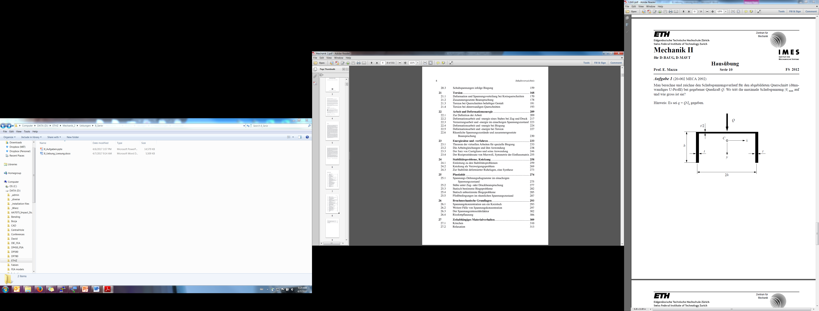

z

Geg: $K=\frac{Q}{I_{z}}$

# Lösung zu Aufgabe H2:

1. **Koordinaten des Schwerpunktes berechnen**

Da der Querschnitt symmetrisch ist, liegt der Schwerpunkt auf der Symmetrielinie. Deshalb muss nur die $y'$-Koordinate berechnet werden.

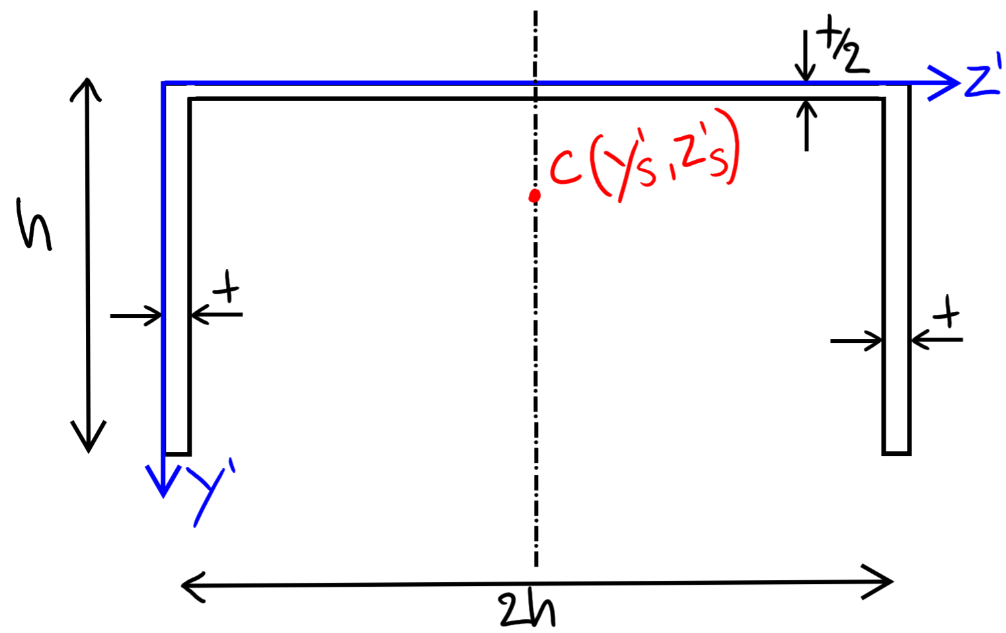

$$y_{S}^{'}=\frac{∑{y'}_{i}A_{i}}{∑A_{i}}=\frac{\frac{t}{4}ht+2∙\frac{h}{2}ht}{ht+2ht}=\frac{h}{3}+\frac{t}{12}\overset{t≪h}{\overbrace{=}}\frac{h}{3}$$

1. **Zerlegung des Querschnitts in Teilflächen**

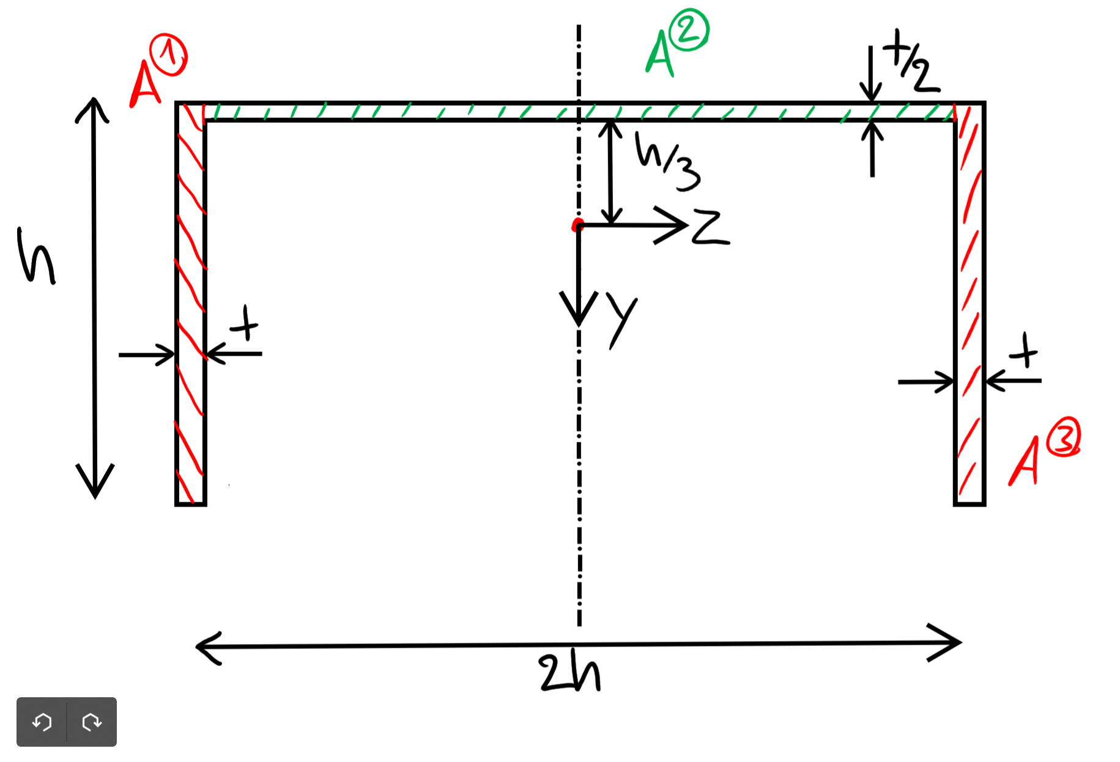

1. **Berechnung des Verlaufes des statischen Moments**
   1. **Für die Teilfläche**

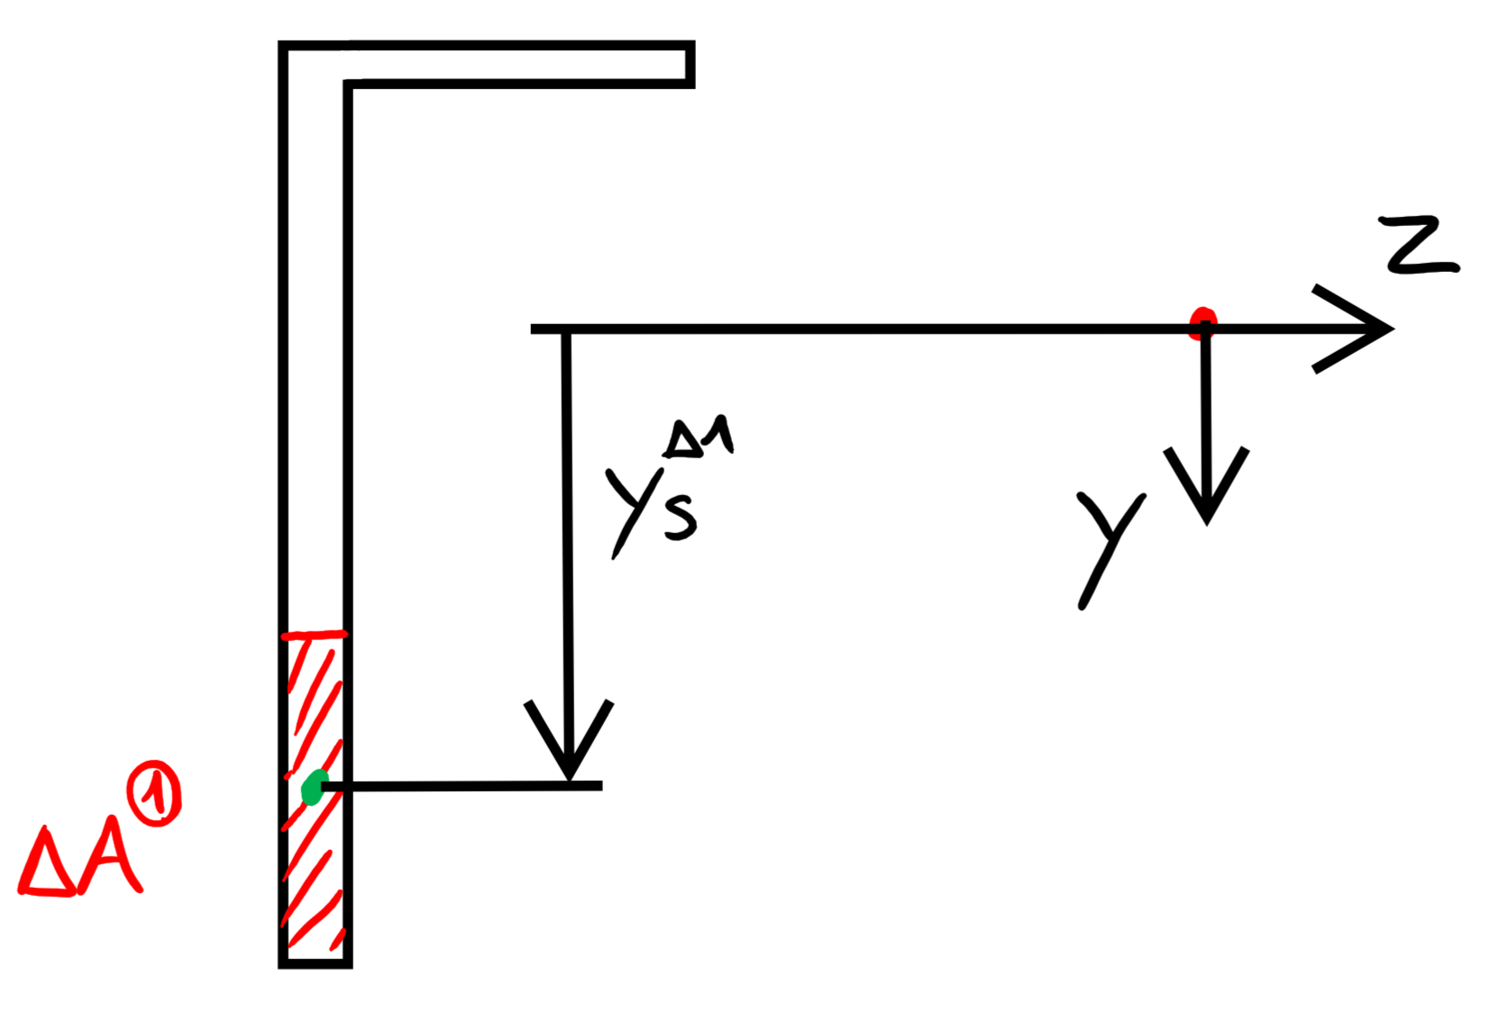

* 1. **Für die Teilfläche**

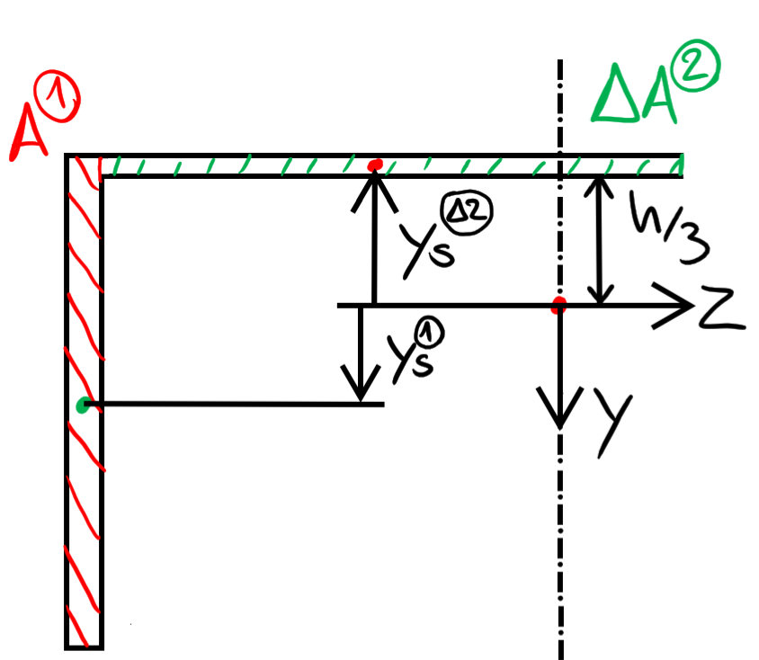

* 1. **Für die Teilfläche $A^{3}$**

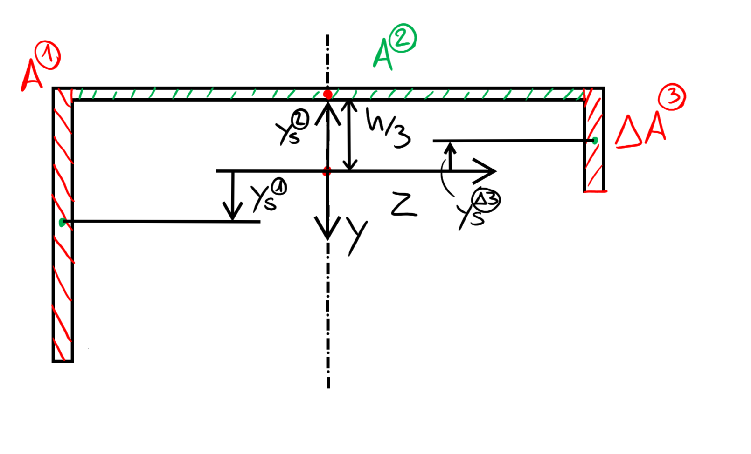

$$y_{s}^{2}=\frac{h}{3}, A^{2}=ht, y_{s}^{∆3}=\frac{1}{2}\left(-\frac{h}{3}+y\right), ∆A^{3}=t\left[y-\left(-\frac{h}{3}\right)\right]$$

$$H_{z}^{3}=\underset{H_{z}^{2}(z=h)}{\underbrace{y_{s}^{1}A^{1}+y_{s}^{2}A^{2}}}+y_{s}^{∆3}∆A^{3}=-\frac{th^{2}}{6}+\frac{t}{2}\left(y^{2}-\frac{h^{2}}{9}\right)=\frac{t}{2}\left(y^{2}-\frac{4}{9}h^{2}\right)=-H_{z}^{1}$$

1. **Spannungsverläufe berechnen**

Aus der Vorlesung kennen wir für dünnwandige Querschnitte die Verteilung:

$$τ_{xs}\left(s\right)=-\underset{K}{\underbrace{\frac{Q_{y}}{I_{z}}}}\frac{H_{z}(s)}{e(s)}$$

Definieren wir die Laufvariabel $s$ so (so wie wir das statische Moment berechnet haben):

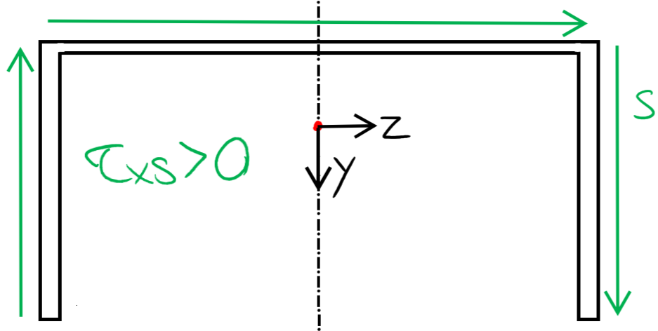

$$τ_{xs}^{1}=-K∙\frac{H_{z}^{1}}{e_{1}\left(s\right)}=-K\frac{\frac{t}{2}\left(\frac{4}{9}h^{2}-y^{2}\right)}{t}=\boxed{-\frac{K}{2}\left(\frac{4}{9}h^{2}-y^{2}\right)}$$

$$τ_{xs}^{2}=-K\frac{H_{z}^{2}}{e_{2}\left(s\right)}=-K\frac{\left(-\frac{th}{6}z\right)}{\frac{t}{2}}=\boxed{\frac{Kh}{3}z}$$

$$τ_{xs}^{3}=-K\frac{H_{z}^{3}}{e_{3}\left(s\right)}=-K\frac{\frac{t}{2}\left(y^{2}-\frac{4}{9}h^{2}\right)}{t}=\boxed{\frac{K}{2}\left(\frac{4}{9}h^{2}-y^{2}\right)}=-τ_{xs}^{1}$$

1. **Spannungsverlauf zeichnen**

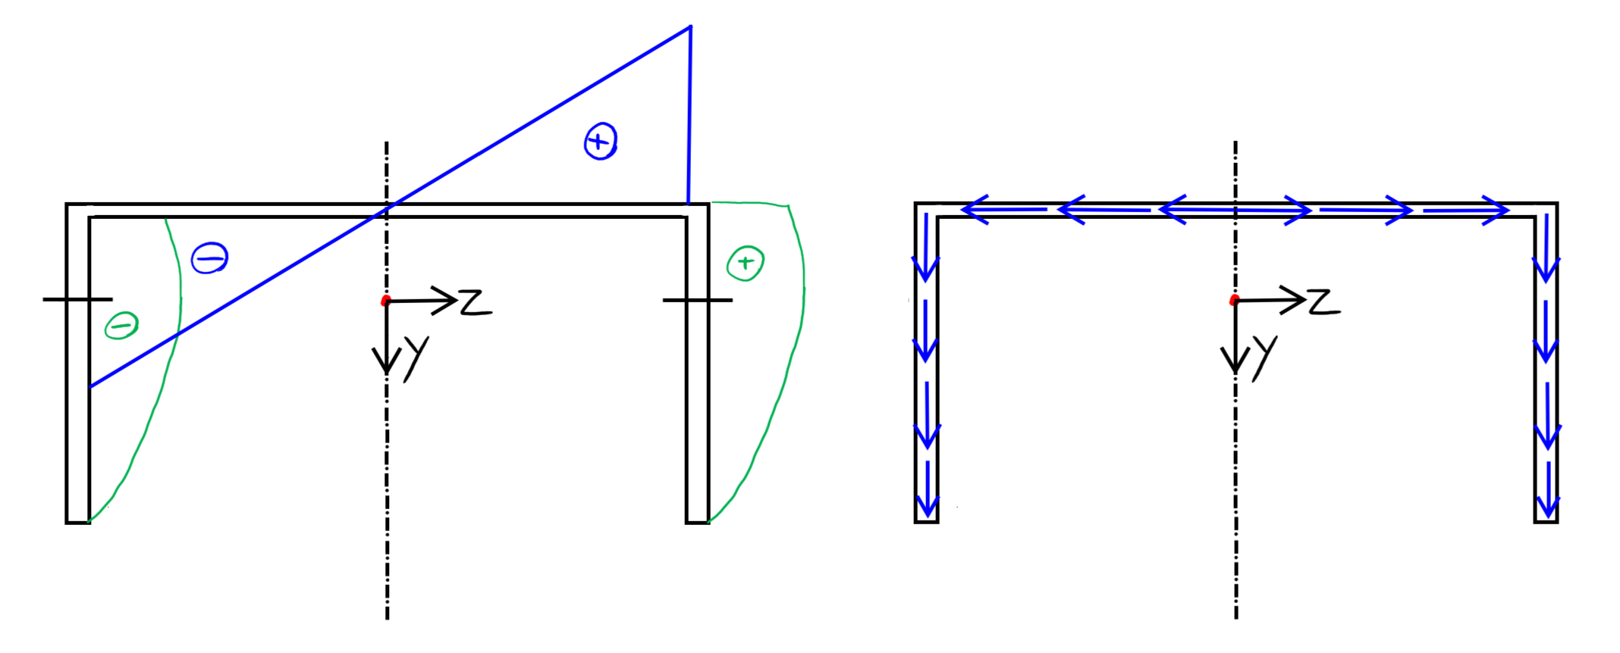

In der linken Hälfte des Querschnitts ist $τ_{xs}$ negativ und $s$ zeigt in der Teilfläche 1 in negativer y-Richtung und in der Teilfläche 2 in positiver z-Richtung. Deshalb ist der reale Fluss der Schubspannung in der linken Hälfte in der Teilfläche 1 in positiver y-Richtung und in der Teilfläche 2 in negativer z-Richtung. Im rechten Abschnitt folgt die reale Schubspannung das berechnete $τ_{xs}$ da wir dort positiver Werte haben.

1. **Berechnung der maximalen Schubspannung**

Aus dem Schubspannungsverlauf sieht man, dass die absoluten Maximalwerte entweder bei ($0/±h$) in der Teilflächen 1 und 3 oder bei ($-\frac{h}{3}/±h$) in der Teilfläche 2 liegen.

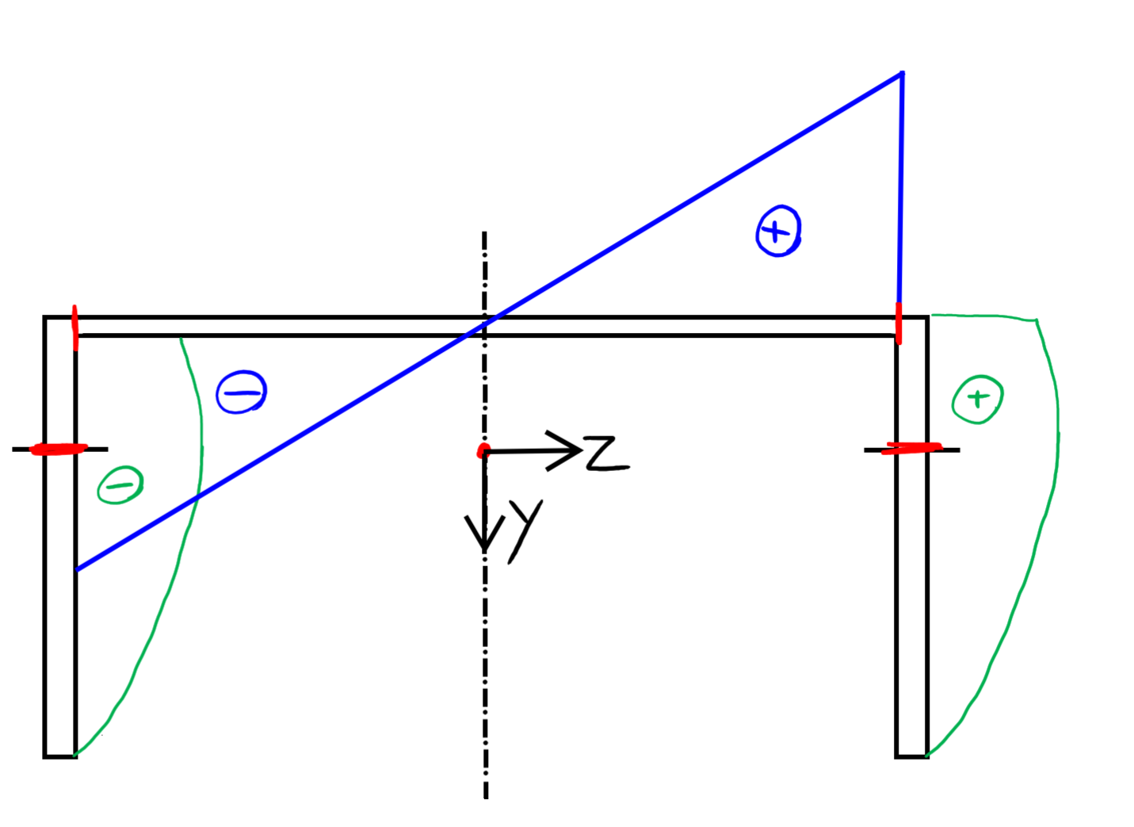

$$\left|τ_{xs}^{1}(y=0)\right|=\left|τ_{xs}^{3}(y=0)\right|=K\frac{2}{9}h^{2}, \left|τ_{xs}^{2}(z=-h)\right|=\left|τ_{xs}^{2}(z=h)\right|=K\frac{1}{3}h^{2}$$

Da $\frac{1}{3}=\frac{3}{9}>\frac{2}{9}$ befindet sich die grösste Schubspannung in der Teilfläche 2 bei den Punkten $\boxed{\left(-\frac{h}{3}/±h\right)}$ und hat den Betrag $\boxed{\left|τ_{max}\right|=\frac{Kh^{2}}{3}}$.

# Aufgabe H3:

Gegeben sei ein Balken, dessen Belastung und Geometrie in der Skizze gegeben sind.

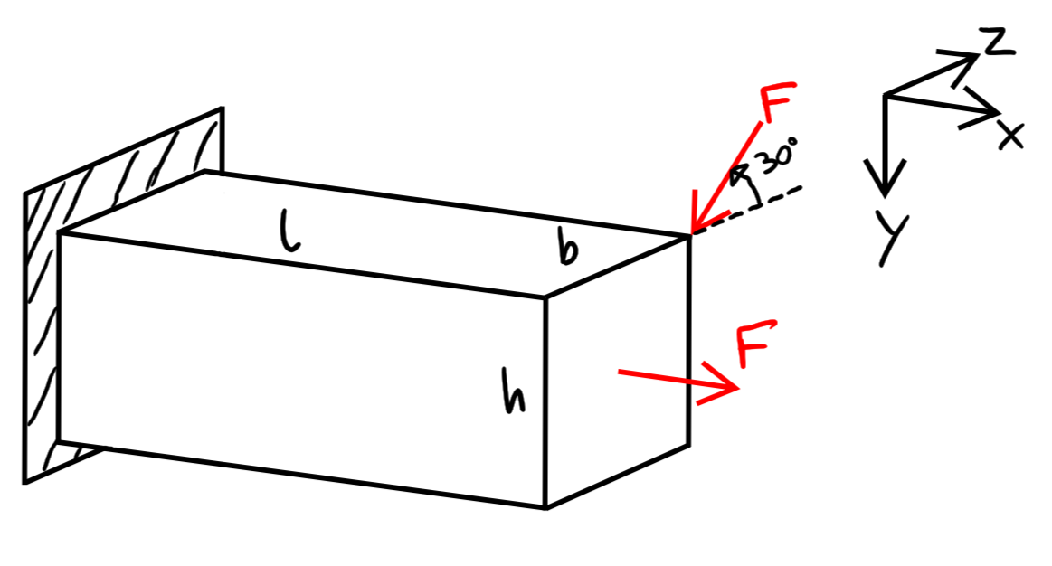

1. Geben Sie den maximalen Betrag der Kraft $F$ an, so dass $σ_{zul}$ im Querschnitt nicht überschritten wird.
2. Man nehme an, dass die Kraft $F$ und die Länge $l$ als unveränderliche Grössen gegeben sind und dass im momentanen Zustand die Spannung im Innern $σ_{zul}$ überschreitet. Was würden Sie ihrem Chef vorschlagen, damit die innere Spannung $σ_{zul}$ nicht mehr überschreitet?

# Lösung zu Aufgabe H3:

Aufgabenteil a):

Bei dieser Aufgabe geht es erst darum die erzeugte Normalspannung durch Zug und Biegung zu bestimmen, den Ort zu finden, wo sie maximal wird und dann eine Bedingung für F zu finden. Damit der Balken unter der Belastung nicht versagt, muss $σ_{max}$ also kleiner als $σ_{zul}$ bleiben.

1. **Richtung des Biegemomentes berechnen**
   1. Richtung

Die Richtung des Momentes ist immer senkrecht zur Kraft, die es erzeugt. Wichtig ist, dass jede Biegung immer durch den Schwerpunkt (neutrale Faser) geht.

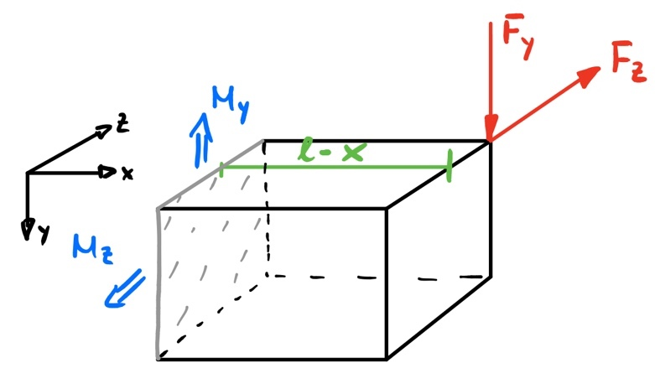

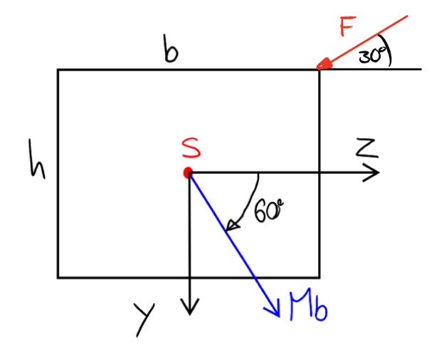

1. **Spannungsverteilung im Querschnitt untersuchen**

Die Spannungsverteilung in einem Querschnitt ist allgemein definiert als

$$σ_{x}\left(y,z\right)=\frac{M_{y}∙z}{I_{y}}-\frac{M_{z}∙y}{I_{z}}+\frac{N}{A}$$

Bemerkung: Die Normalspannung ist zusammengesetzt aus Spannung durch Biegung und durch Zug.

* 1. Momente in y-und z-Richtung bestimmen:

$$M_{y}=-F_{z}\left(l-x\right)\overset{F_{z}=-\frac{\sqrt{3}}{2}F}{\overbrace{=}}\frac{\sqrt{3}F}{2}(l-x)$$

$$M_{z}=F_{y}\left(l-x\right)\overset{F_{y}=\frac{1}{2}F}{\overbrace{=}}\frac{F}{2}\left(l-x\right)$$

Die Momente werden maximal für :

* 1. Normalspannungskomponente bestimmen:
 $$σ_{x,N}=\frac{N}{A}=\frac{F}{bh}$$

 2. Trägheitsmomente bestimmen
 $$I_{y}=\frac{1}{12}b^{3}h, I_{z}=\frac{1}{12}h^{3}b$$

 3. Spannungsverteilung berechnen

$$σ_{x}\left(y,z\right)=\frac{\sqrt{3}Fl}{2}\frac{12}{b^{3}h}z-\frac{Fl}{2}\frac{12}{h^{3}b}y+\frac{F}{bh}=\frac{6lF}{bh}\left(\frac{\sqrt{3}∙z}{b^{2}}-\frac{y}{h^{2}}\right)+\frac{F}{bh}$$

1. **Maximale Spannung im Querschnitt finden**

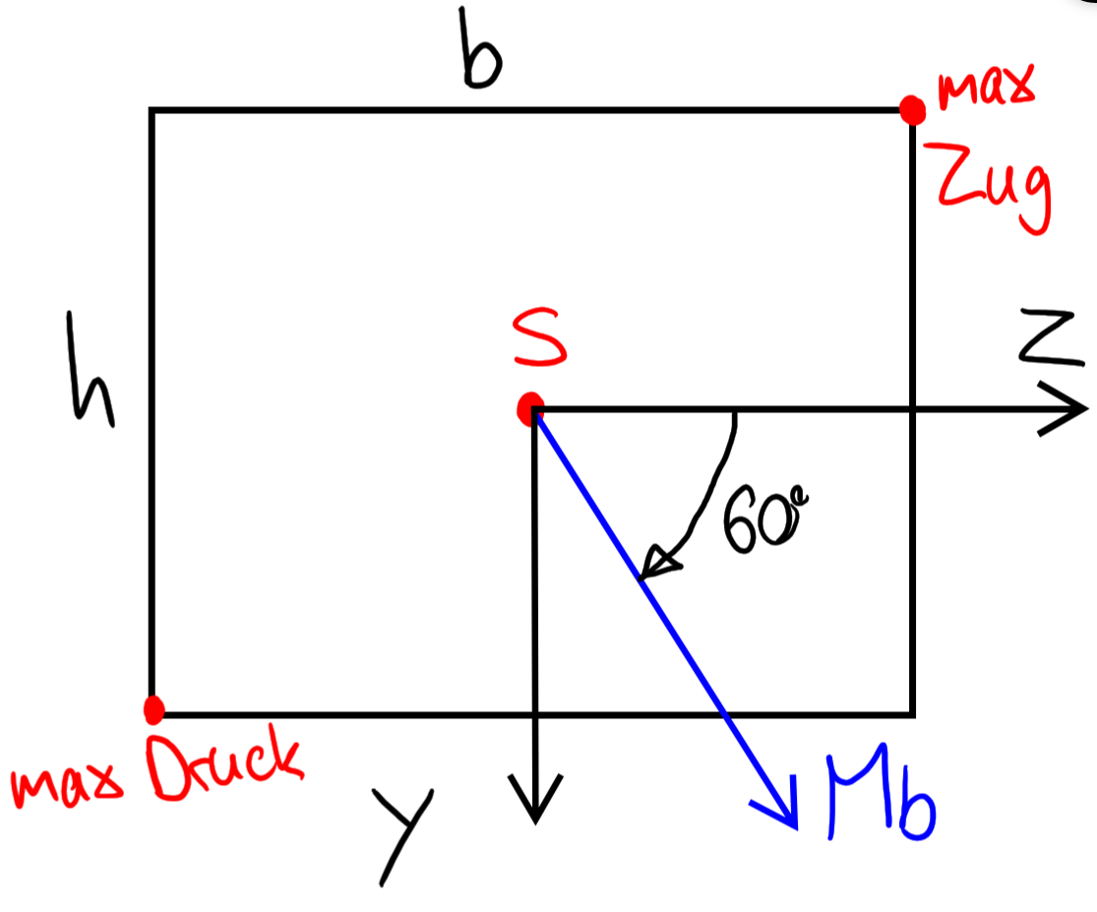

Zwei Punkte kommen in Frage, wenn man von maximale Spannung spricht: der Punkt, bei dem die Zugspannung am höchsten ist und der Punkt, an dem die Druckspannung maximal wird. Wäre die Beanspruchung nur durch das Biegemoment gegeben, wären die Beträge in den zwei Fällen äquivalent. Da aber noch eine axiale Zugspannung vorliegt, wird der Betrag der maximalen Zugspannung grösser als der Betrag der Druckspannung sein.

Die maximale Spannung im Balken ist also

$$σ_{x,max}=σ_{x}\left(-\frac{h}{2},\frac{b}{2}\right)=\frac{6lF}{bh}\left(\frac{\sqrt{3}∙b}{2b^{2}}-\frac{h}{{2h}^{2}}\right)+\frac{F}{bh}=\underline{\frac{3lF}{bh}\left(\frac{\sqrt{3}}{b}+\frac{1}{h}\right)+\frac{F}{bh}}$$

1. **Die maximal mögliche Kraft $F$ bestimmen**

Damit der Balken nicht versagt gilt $σ_{x,max}<σ_{zul}$. Also

$$\frac{3lF}{bh}\left(\frac{\sqrt{3}}{b}+\frac{1}{h}\right)+\frac{F}{bh}<σ_{zul}→\boxed{F<\frac{σ_{zul}∙bh}{3l\left(\frac{\sqrt{3}}{b}+\frac{1}{h}\right)+1}}$$

Aufgabenteil b):

$$σ_{x}\left(y,z\right)=\frac{M_{y}∙z}{I_{y}}-\frac{M_{z}∙y}{I_{z}}+\frac{N}{A} \\ σ_{x}\left(y,z\right)=\frac{6lF}{bh}\left(\frac{\sqrt{3}∙z}{b^{2}}-\frac{y}{h^{2}}\right)+\frac{F}{bh}$$

Wenn man die Spannungsverteilung analysiert, merkt man, dass die z-Koordinate einen grösseren Einfluss auf die Spannung hat als die y-Koordinate, da sie mit einem Koeffizienten von $\sqrt{3}$ multipliziert wird.

Der Chef ist vor allem daran interessiert, Material (d.h. Geld) zu sparen. Das heisst, dass man die Dimensionen so wenig wie möglich vergrössern soll. Um die innere Spannung so effizient wie möglich zu unterdrücken, wäre der beste Weg die Breite $b$ zu erhöhen und die Höhe $h$ zu verkleinern, ohne die Querschnittsfläche zu vergrössern. Das Trägheitsmoment um $I_{y}$ wird also vergrössert.

# Wiederholungsaufgabe 1:

Ein schlanker Balken (Länge *L*, Gewichtskraft *G*, Elastizitätsmodul *E*) mit dem skizzierten Dreiecksquerschnitt sei links eingespannt und rechts reibungsfrei gelenkig gelagert. Das rechte Ende habe sich im Laufe der Zeit um die Länge ɛ vertikal nach unten verschoben.

Gesucht ist die absolut maximal auftretende Spannung im Querschnitt des Balkens.

Hinweis: Die Kräfte in x-Richtung sind vernachlässigbar (ɛ<<L).

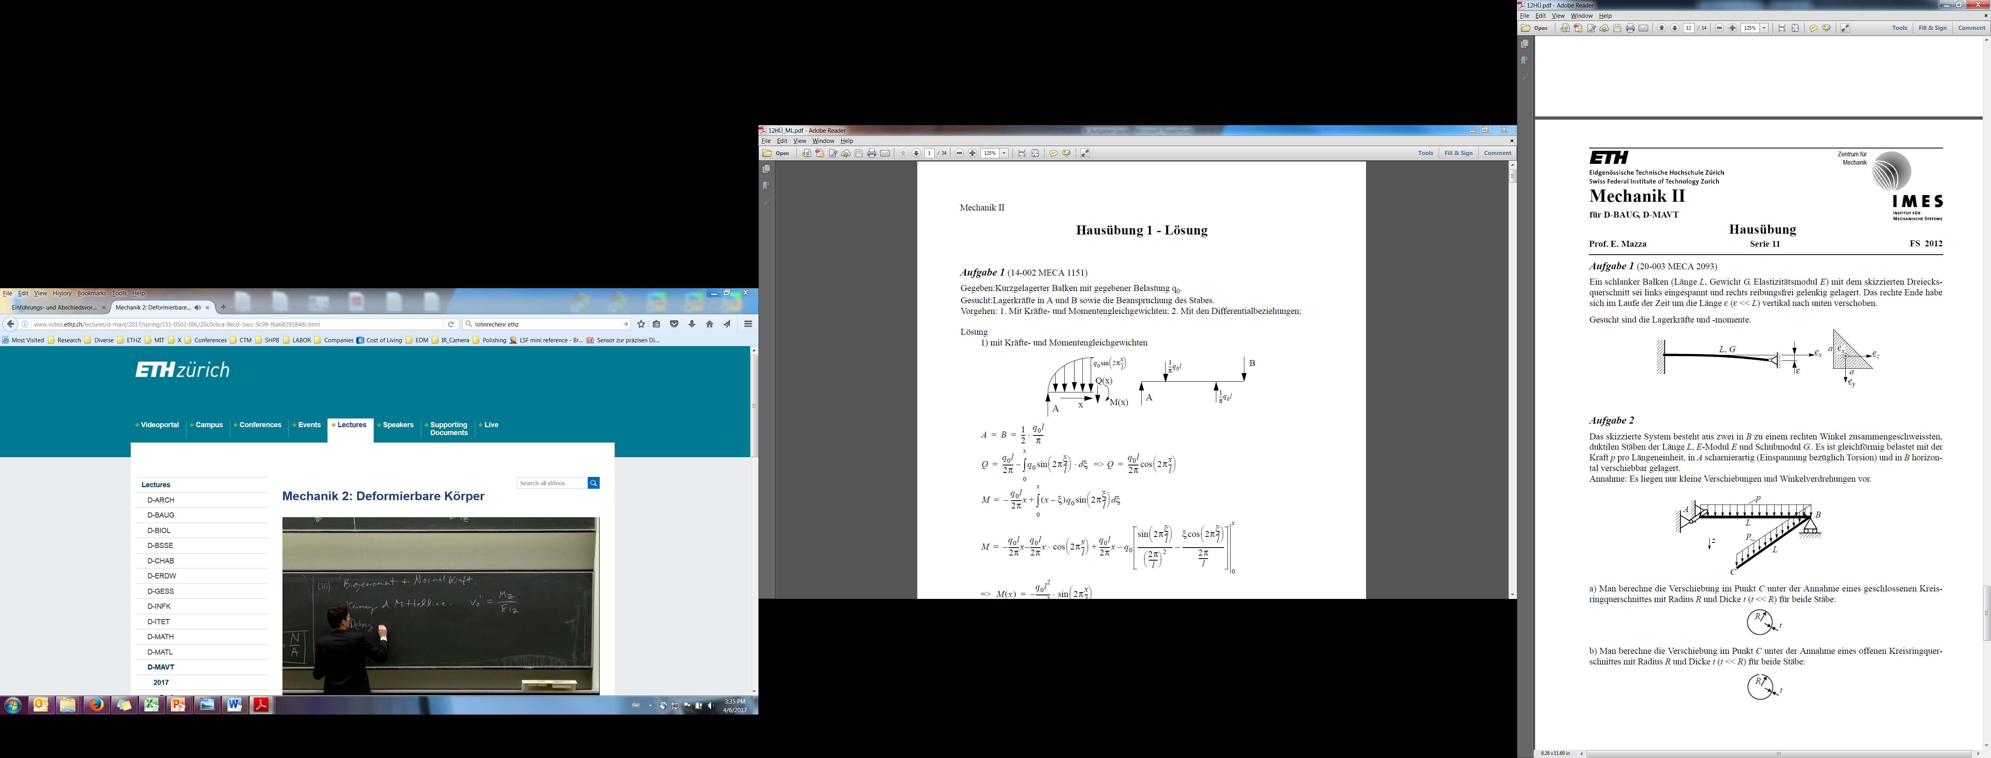

$$\frac{a}{3}$$

B

A

$$I_{2}$$

$$I_{3}$$

Geg.: $I_{2}=\frac{a^{4}}{72}, I_{3}=\frac{a^{4}}{24},E, L, G$

# Lösung zur Widerholungsaufgabe:

1. **Gleichgewichtsbedingungen**

Da das System 2-fach statisch unbestimmt ist (4 Gleichungen, 6 Unbekannten), drücken wir die Lagerkräfte in Punkt A als Funktionen, die von den Lagerkräften in Punkt B abhängen. Die zusätzlichen Randbedingungen der Biegelinie werden dann verwendet, um die 2 fehlenden Unbekannten zu bestimmen.

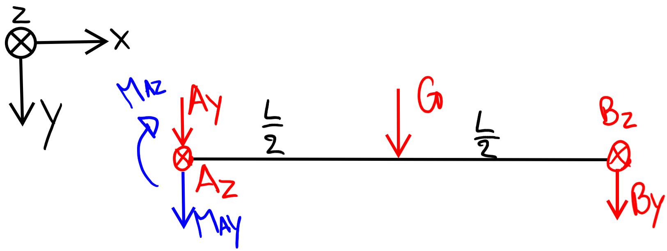

$$∑F_{y}=0→A_{y}=-G-B_{y}$$

$$∑F_{z}=0→A_{z}=-B_{z},$$

$$∑M_{y,A}=0→M_{A,y}=LB_{z}$$

$$∑M_{z,A}=0→M_{A,z}=-\frac{L}{2}G-LB_{y}$$

1. **Biegemomente**

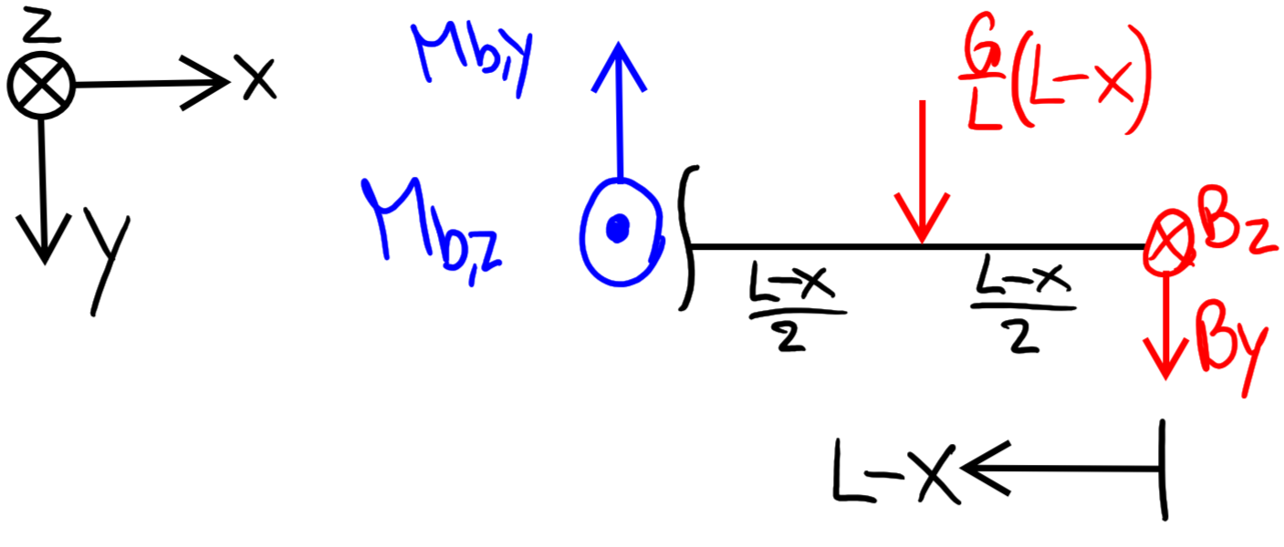

$$∑M_{y}=0→M_{b,y}=-\left(L-x\right)B_{z}$$

$$∑M_{z}=0→M_{b,z}=\left(L-x\right)B_{y}+\frac{G}{2L}{\left(L-x\right)}^{2}$$

1. **Querschnittsanalyse**

Der Balken biegt sich um die Hauptachsen des Querschnittes, welche aber nicht mit unserem Koordinatensystem übereinstimmen. Aus diesem Grund muss man eine Koordinatentransformation durchführen, um die Biegemomente in Hauptachsenrichtung zu berechnen.

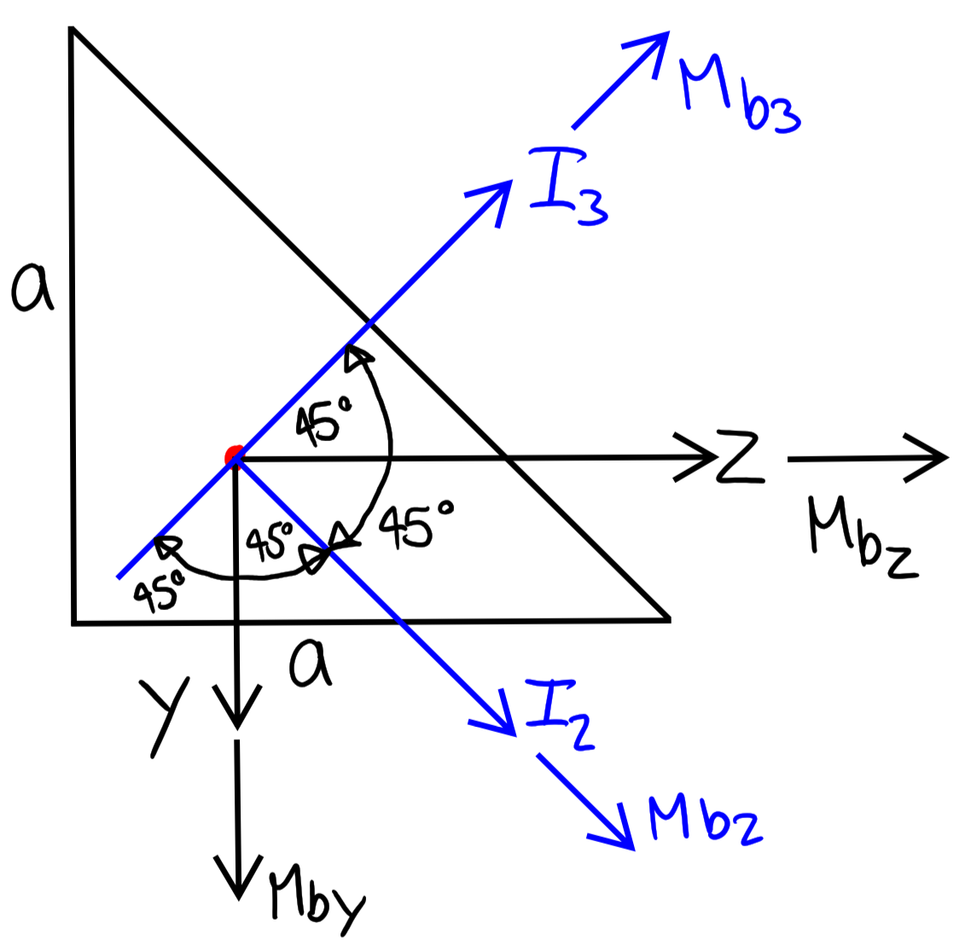

$$M_{b,2}=\frac{\sqrt{2}}{2}\left(M_{b,z}+M_{b,y}\right)=\frac{\sqrt{2}}{2}\left(\left(L-x\right)(B_{y}-B_{z})+\frac{G}{2L}{\left(L-x\right)}^{2}\right)$$

$$M_{b,3}=\frac{\sqrt{2}}{2}\left(M_{b,z}-M_{b,y}\right)=\frac{\sqrt{2}}{2}\left(\left(L-x\right)(B_{y}+B_{z})+\frac{G}{2L}{\left(L-x\right)}^{2}\right)$$

1. **Biegelinie in Hauptachsenrichtung und Lagerkräfte im Punkt B berechnen**
   1. Biegelinie in Hauptachsenrichtung berechnen

$$v_{2}\left(x\right)=\frac{1}{EI_{3}}\iint{M_{b,3}dx} \\ =\frac{1}{EI_{3}}\iint{\frac{\sqrt{2}}{2}\left(\left(L-x\right)\left(B_{y}+B_{z}\right)+\frac{G}{2L}{\left(L-x\right)}^{2}\right)dx} \\ =\frac{\sqrt{2}}{2EI_{3}}\int{-\frac{{\left(L-x\right)}^{2}}{2}\left(B_{y}+B_{z}\right)-\frac{G}{6L}{\left(L-x\right)}^{3}+C_{1}}dx \\ =\frac{\sqrt{2}}{2EI_{3}}\left[\frac{{\left(L-x\right)}^{3}}{6}\left(B_{y}+B_{z}\right)+\frac{G}{24}{\left(L-x\right)}^{4}+C_{1}x+C_{2}\right]$$

Mit $I_{3}=\frac{a^{4}}{24}$

$$\underline{v_{2}(x)=\frac{12\sqrt{2}}{Ea^{4}}\left[\frac{{\left(L-x\right)}^{3}}{6}\left(B_{y}+B_{z}\right)+\frac{G}{24L}{\left(L-x\right)}^{4}+C_{1}x+C_{2}\right]}$$

Bemerkung: Da das Moment $M_{b,2}$ eine Biegung in Richtung von $-{\underline{e}}_{3}$ erzeugt, $v_{3}(x)$ aber per Definition in ${\underline{e}}_{3}$ zeigt, muss das Vorzeichen beim berechnen der Biegelinie mit dem Korrekturfaktor von -1 angepasst werden.

$$v_{3}\left(x\right)=-\frac{1}{EI_{2}}\iint{M_{b,2}dx} \\ =-\frac{\sqrt{2}}{2EI_{2}}\iint{\left(L-x\right)\left(B_{y}-B_{z}\right)+\frac{G}{2L}{\left(L-x\right)}^{2}}dx \\ =-\frac{\sqrt{2}}{2EI_{2}}\int{-\frac{{\left(L-x\right)}^{2}}{2}\left(B_{y}-B_{z}\right)-\frac{G}{6L}{\left(L-x\right)}^{3}+C_{3}dx} \\ =-\frac{\sqrt{2}}{2EI_{2}}\left[\frac{{\left(L-x\right)}^{3}}{6}\left(B_{y}-B_{z}\right)+\frac{G}{24L}{\left(L-x\right)}^{4}+C_{3}x+C_{4}\right]$$

Mit $I_{2}=\frac{a^{4}}{72}$

$$\underline{v_{3}(x)=-\frac{36\sqrt{2}}{Ea^{4}}\left[\frac{{\left(L-x\right)}^{3}}{6}\left(B_{y}-B_{z}\right)+\frac{G}{24L}{\left(L-x\right)}^{4}+C_{3}x+C_{4}\right]}$$

Mit den Randbedingungen $v_{2}\left(0\right)=v_{3}\left(0\right)=v_{2}^{'}\left(0\right)=v_{3}^{'}\left(0\right)=0$ erhält man für die Integrationskonstanten:

$$v_{2}^{'}\left(0\right)=-\frac{2\sqrt{2}}{Ea^{4}}\left[GL^{2}+3L^{2}\left(B_{y}+B_{z}\right)-6C_{1}\right]=0→C_{1}=\frac{L^{2}}{6}\left[G+3(B_{y}+B_{z})\right]$$

$$v_{3}^{'}\left(0\right)=\frac{6\sqrt{2}}{Ea^{4}}\left[GL^{2}+3L^{2}\left(B_{y}-B_{z}\right)-6C_{3}\right]=0→C_{3}=\frac{L^{2}}{6}\left[G+3\left(B_{y}-B_{z}\right)\right]$$

$$v_{2}\left(0\right)=\frac{\sqrt{2}}{2Ea^{4}}\left[GL^{3}+4L^{3}\left(B_{y}+B_{z}\right)+24C_{2}\right]=0→C_{2}=-\frac{L^{3}}{24}\left[G+4\left(B_{y}+B_{z}\right)\right]$$

$$v_{3}\left(0\right)=-\frac{3\sqrt{2}}{2Ea^{4}}\left[GL^{3}+4L^{3}\left(B_{y}-B_{z}\right)+24C_{4}\right]=0→C_{4}=-\frac{L^{3}}{24}\left[G+4\left(B_{y}-B_{z}\right)\right]$$

Eingesetzt ergibt das:

* 1. Die Lagerkräfte im Punkt B bestimmen

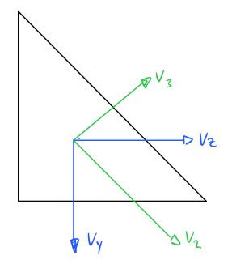

Da der Punkt B nur in y-Richtung um $ε$ verschoben ist, bekommt man die Randbedingungen:

$v_{y}\left(L\right)=\frac{v_{2}\left(L\right)-v_{3}\left(L\right)}{\sqrt{2}}=ε (1)$

$v_{z}\left(L\right)=\frac{v_{2}\left(L\right)+v_{3}\left(L\right)}{\sqrt{2}}=0 (2)$

Damit hat man genügend Informationen, um die Lagerkräfte in B zu berechnen:

Aus (1) + (2) erhält man:

$$\sqrt{2}v_{2}\left(L\right)=\frac{24}{Ea^{4}}\left[L^{3}\left(\frac{G}{6}+\frac{B_{y}+B_{z}}{2}\right)-L^{3}\left(\frac{G}{24}+\frac{B_{y}+B_{z}}{6}\right)\right]=ε$$

$$\frac{1}{3}\left(B_{y}+B_{z}\right)=\frac{εEa^{4}}{24L^{3}}-\frac{G}{8}$$

$$B_{y}=\frac{εEa^{4}}{8L^{3}}-\frac{3G}{8}-B_{z}$$

Setzt man dieses Resultat in (2) ein und löst auf, erhält man

$$v_{2}\left(L\right)=\frac{\sqrt{2}}{2}ε, v_{3}\left(L\right)=-\frac{3\sqrt{2}}{2Ea^{4}}\left(Ea^{4}ε-16L^{3}B_{z}\right)$$

$$→\frac{1}{2}ε-\frac{3}{2Ea^{4}}\left(Ea^{4}ε-16L^{3}B_{z}\right)=\frac{1}{2}ε-\frac{3}{2}ε-\frac{24L^{3}}{Ea^{4}} B_{z}=0$$

$$\underline{B_{z}=\frac{Ea^{4}ε}{24L^{3}}}$$

Und somit:

$$\underline{B_{y}=-\frac{3}{8}G+\frac{Ea^{4}ε}{12L^{3}}}$$

1. **Absolut maximale Spannung im Querschnitt berechnen**
   1. Spannungsverteilung im Querschnitt

Die Spannungsverteilung im Querschnitt lautet $σ\left(η,ζ\right)=\frac{M_{b,2}∙ζ}{I_{2}}-\frac{M_{b,3}∙η}{I_{3}}$. Setzt man die Lagerkräfte in den Biegemomenten ein erhält man:

$$M_{b,2}=\frac{\sqrt{2}}{2}\left(\left(L-x\right)\left(\frac{Ea^{4}ε}{24L^{3}}-\frac{3}{8}G\right)+\frac{G}{2L}{\left(L-x\right)}^{2}\right)$$

$$M_{b,3}=\frac{\sqrt{2}}{2}\left(\left(L-x\right)\left(-\frac{3}{8}G+\frac{Ea^{4}ε}{8L^{3}}\right)+\frac{G}{2L}{\left(L-x\right)}^{2}\right)$$

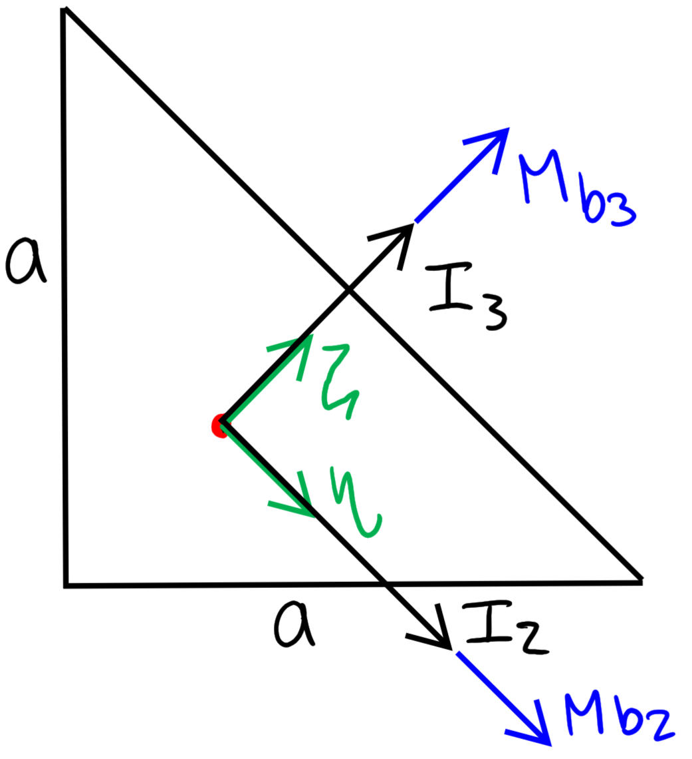

Die Spannungsverteilung ist somit

* 1. Absolut maximale Spannung bestimmen

Die maximale Belastung durch die Momente ergibt sich bei $x=0$. Im Querschnitt ist der am meisten belastete Punkt bei $σ_{max,Zug}$ bei ($η=-\frac{\sqrt{2}}{2}a$/ $ζ=\frac{\sqrt{2}}{6}a$) oder $σ_{max,Druck}$ bei ($η=\frac{\sqrt{2}}{2}a$/ $ζ=\frac{\sqrt{2}}{6}a$).

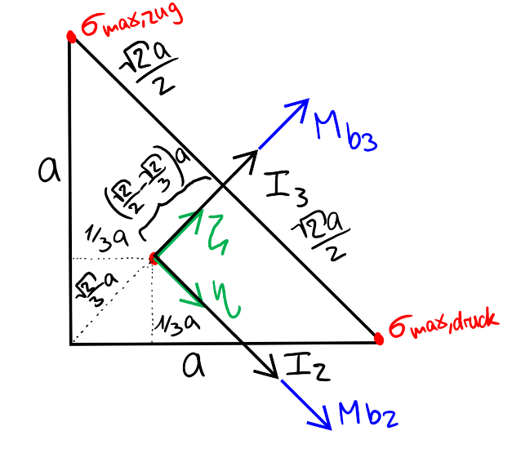Wenn man die zwei Punkte einsetzt erhält man:

$$σ_{max,Zug}=\frac{3GL}{a^{3}}+\frac{2Eaε}{L^{2}}$$

$$σ_{max,Druck}=-\frac{Eaε}{L^{2}}$$

$$→\boxed{σ_{max,abs}=σ_{max,Zug}=\frac{3GL}{a^{3}}+\frac{2Eaε}{L^{2}}}$$

# Wiederholungsaufgabe 2:

Ein rechtwinkliger Dreiecksquerschnitt mit Schwerpunktachsen y und z sei gegeben. Er besitze die Breite $b$ und die Höhe $h$ wie es in der Skizze dargestellt ist.

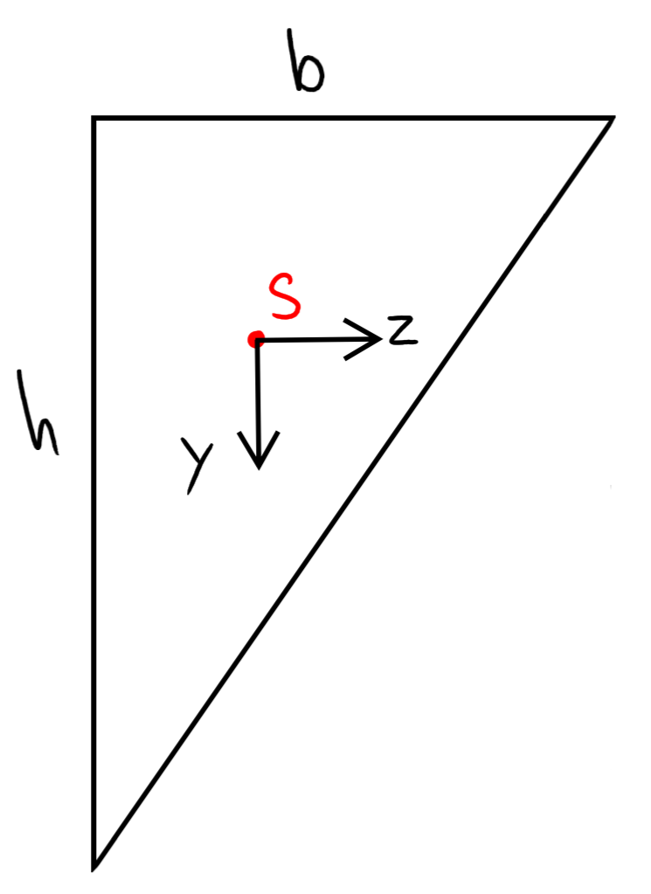

1. Berechnen Sie die axialen Flächenträgheitsmomente $I_{y}$ und $I_{z}$ und das Deviationsmoment $C_{yz}$.
2. Finden Sie die Hauptträgheitsmomente $I_{1}$ und $I_{2}$ und die Lage der Hauptachsen für das Seitenverhältnis $\frac{h}{b}=2$.

# Lösung zur Wiederholungsaufgabe 2:

Aufgabenteil a):

1. **Die Flächenträgheitsmomente bezüglich $η$ und $ξ$ berechnen**

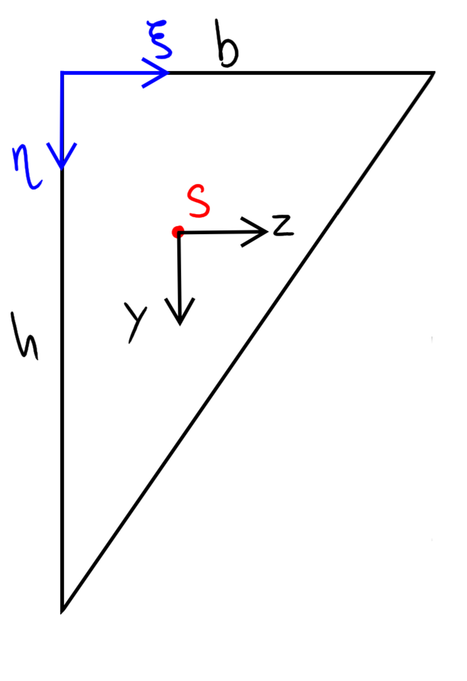

Die Funktion der Hypotenuse ist gegeben durch: $η\left(ξ\right)=-\frac{h}{b}ξ+h, ξ\left(η\right)=-\frac{b}{h}η+b$

$$I_{ξ}=\iint{η^{2}dA}=\int_{0}^{b}{\int_{0}^{-\frac{h}{b}ξ+h}{η^{2}dηdξ}}=-\frac{h^{3}}{3b^{3}}\int_{0}^{b}{{\left(η-b\right)}^{3}dξ}=\frac{1}{12}bh^{3}$$

$$I_{η}=\iint{ξ^{2}dA}=\int_{0}^{h}{\int_{0}^{-\frac{b}{h}η+b}{ξ^{2}dξdη}}=-\frac{b^{3}}{3h}\int_{0}^{h}{{\left(ξ-h\right)}^{3}dη}=\frac{1}{12}b^{3}h$$

$$C_{ηξ}=-\iint{ηξdA}=\left\{\begin{aligned}-\int_{0}^{b}{\int_{0}^{-\frac{h}{b}ξ+h}{ηξdηdξ}}=-\frac{h^{2}}{2b^{2}}\int_{0}^{b}{ξ{\left(ξ-b\right)}^{2}dξ}=-\frac{1}{24}b^{2}h^{2} \\ -\int_{0}^{h}{\int_{0}^{-\frac{b}{h}η+b}{ηξdξdη}}=-\frac{b^{2}}{2h^{2}}\int_{0}^{h}{η{\left(η-h\right)}^{2}dξ}=-\frac{1}{24}b^{2}h^{2}\end{aligned}\right.$$

1. **Den Schwerpunkt bestimmen**
$$η_{S}=\frac{1}{A}\iint{ηdA}=\frac{2}{bh}\int_{0}^{b}{\int_{0}^{-\frac{h}{b}ξ+h}{ηdηdξ}}=\frac{h}{b^{3}}\int_{0}^{b}{{\left(ξ-b\right)}^{2}dξ}=\frac{h}{3}$$

$$ξ_{S}=\frac{1}{A}\iint{ξdA}=\frac{2}{bh}\int_{0}^{h}{\int_{0}^{-\frac{b}{h}η+b}{ξdξdη}}=\frac{b}{h^{3}}\int_{0}^{h}{{\left(η-h\right)}^{2}dξ}=\frac{b}{3}$$

2. $I_{y}, I_{z}$**und $C_{yz}$ finden**

Um die Flächenträgheitsmomente bezüglich des Schwerpunktes zu finden, wendet man den Satz von Steiner an.

$$I_{y}=I_{η}-ξ_{S}^{2}∙A=\frac{b^{3}h}{12}-\frac{b^{2}}{9}\frac{bh}{2}=\boxed{\frac{1}{36}b^{3}h}, I_{z}=I_{ξ}-η_{S}^{2}∙A=\frac{bh^{3}}{12}-\frac{h^{2}}{9}\frac{bh}{2}=\boxed{\frac{1}{36}bh^{3}}$$

$$C_{yz}=C_{ηξ}+η_{S}ξ_{S}∙A=-\frac{b^{2}h^{2}}{24}+\frac{bh}{9}\frac{bh}{2}=\boxed{\frac{1}{72}b^{2}h^{2}}$$

Aufgabenteil b):

1. $I_{1}$**und $I_{2}$ berechnen**

Mit $b=\frac{h}{2}$ kriegt man $I_{y}=\frac{h^{4}}{288}, I_{z}=\frac{h^{4}}{72}$ und $C_{yz}=\frac{h^{4}}{288}$

$$I_{1,2}=\frac{I_{y}+I_{z}}{2}±\sqrt{{\left(\frac{I_{y}-I_{z}}{2}\right)}^{2}+C_{yz}^{2}}=\frac{5±\sqrt{13}}{576}h^{4}$$

$$→\boxed{I_{1}=\frac{5+\sqrt{13}}{576}h^{4}, I_{2}=\frac{5-\sqrt{13}}{576}h^{4}}$$

1. **Hauptachsen bestimmen**

$$\tan\left(2θ\right)=\frac{2C_{yz}}{I_{y}-I_{z}}→\boxed{θ_{1}=-16.845°, }θ_{2}=90°+θ_{1}=\boxed{73.155°}$$

Bemerkung: Der Aufgabenteil b) ist auch mit dem Mohrschen Kreis lösbar.